**Modelação e Aplicação de um STATCOM**

A modelação de dispositivos FACTS e o seu estudo na aplicação nas redes eléctricas de energia é um assunto relativamente complexo, impossível de ser abordado em profundidade em toda a sua extensão nesta tese. Escolheu-se por isso apenas um dispositivo FACTS. A escolha é o STATCOM pelas seguintes razões:

-Utiliza uma topologia aplicável às redes de transporte e de distribuição, que facilita e abrevia uma análise abrangente sobre o impacto de um compensador “shunt” baseado em VSC na solução dos principais problemas das redes de transporte e de distribuição.

-É uma solução cada vez mais popular e logo a sua análise possui um interesse acrescido. De facto o STATCOM aparece actualmente como o compensador baseado em VSC mais bem estabelecido no terreno e com a melhor relação custo-benefício.

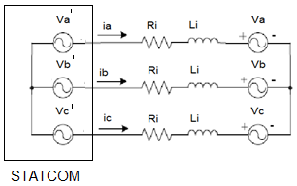

Figura x.1 - Esquema de um STATCOM baseado numa fonte de tensão ideal, ligado à rede.

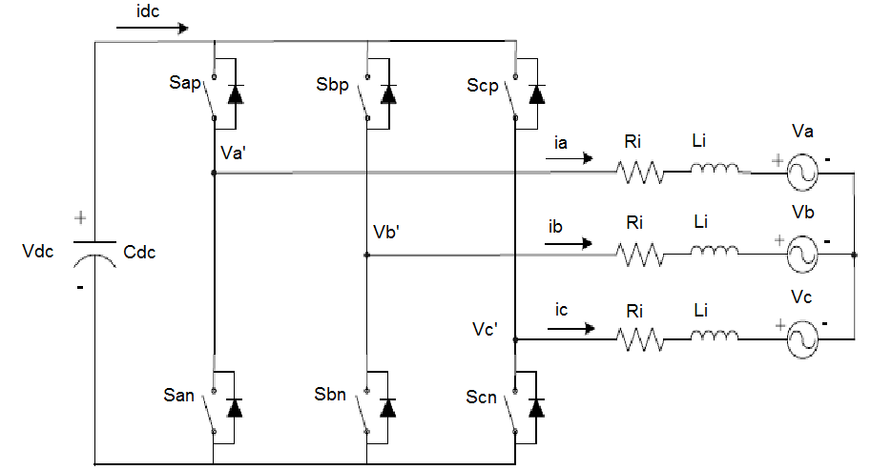

Figura x.2 - Esquema de potência de um STATCOM baseado num VSC de dois níveis, ligado à rede.

Como se pretende implementar um modelo próprio de um STATCOM, uma topologia mais simples é preferível e suficiente visto que no contexto desta dissertação, neste caso particular, pretende-se estudar a influência de um STATCOM nas redes de transporte e de distribuição, e não propriamente aprofundar no seu dimensionamento. Assim, a topologia do conversor do STATCOM a modelar e a analisar será a representada na figura x.2.

**Modelo matemático de um STATCOM**

A partir da figura x.1 é possível esboçar com relativa facilidade um modelo matemático para um STATCOM baseado numa fonte de tensão ideal. Por inspecção da mesma figura é possível obter o conjunto de equações (x.1).

$\left\{\begin{matrix}V_{a}-V_{a}'=R_{i}i_{a}+L_{i}\frac{{di}_{a}}{dt} \\ V_{b}-V_{b}'=R_{i}i_{b}+L_{i}\frac{{di}_{b}}{dt} \\ V_{c}-V_{c}'=R_{i}i_{c}+L_{i}\frac{{di}_{c}}{dt}\end{matrix}\right.$ (x.1)

No caso do STATCOM representado na figura x.2 é possível juntar as expressões (x.2) e (x.3).

$i_{dc}=s_{a}i_{a}+s_{b}i_{b}+s_{c}i_{c}$ (x.2)

$i_{dc}=\frac{{dV}_{dc}}{dt}C_{dc}$ (x.3)

Onde:

-**Cdc** representa o condensador ou banco de condensadores que servirão como fonte de tensão para o conversor.

-**idc** é a corrente DC que flui do condensador para o conversor

-**Sa, Sb, Sc** são os semicondutores no braço **a**, **b** e **c** respectivamente. Como variáveis, terão valor igual a 1 quando os semicondutores superiores estiverem em condução, valor igual a -1 se estiverem em condução os semicondutores inferiores e zero se nenhum semicondutor estiver em condução.

-**Va’**, **Vb’** e **Vc’** representam a fonte de tensão ideal na figura x.1 e a tensão trifásica na saída do conversor na figura x.2.

-**ia**, **ib** e **ic** representam a corrente trifásica produzida pelo STATCOM.

-**Ri** e **Li** representam respectivamente a resistência e a impedância de acoplamento.

-**Va**, **Vb** e **Vc** representam a tensão trifásica existente no ponto de interligação do STATCOM com a linha de transmissão, representada como uma fonte de tensão trifásica.

Podemos ver em (x.1) que a impedância de acoplamento é um factor determinante da potência reactiva disponibilizada pelo STATCOM, determinando a corrente reactiva máxima teórica passível de ser fornecida pelo STATCOM, para determinados valores de tensão na rede e no STATCOM. No STATCOM ideal, a potência reactiva é portanto controlada através da regulação dos níveis de tensão na fonte de tensão ideal. No caso do STATCOM representado na fugura x.2 o controlo da tensão do STATCOM é feito de modo indirecto. Em (x.2) vemos que as correntes ia, ib e ic são função da comutação dos semicondutores (sa, sb e sc) e da corrente idc, dada pela expressão (x.3). O modo como se definiu as variáveis sa, sb e sc permite uma análise ao longo do tempo do valor instantâneo das correntes envolvidas na expressão (x.2) se for estipulado o instante de comutação de cada semicondutor e respectivo duty-cicle (dado pela expressão (x.4), onde T é o período da frequência fundamental e TON é o tempo de comutação em cada período T).

$d=\frac{T_{ON}}{T}$ (x.4)

Pode-se deduzir que os semicondutores superiores devam conduzir tanto tempo como os semicondutores inferiores, sem nunca estarem simultaneamente em condução, para que a tensão no condensador se mantenha constante. Uma condução por tempos desiguais leva à variação de Vdc no condensador, enquanto que a condução em simultâneo dos semicondutores do mesmo braço levaria ao curto-circuito do condensador. Em (x.3), seleccionando a variação máxima de tensão no condensador permitida, podemos calcular a capacidade do condensador a colocar no STATCOM. Como é suposto que a tensão Vdc do condensador permaneca sensivelmente constante, é importante verificar que ao seleccionar os valores da corrente indutiva e capacitiva máxima do STATCOM, estamos a impor o valor da tensão trifásica V’ máxima e mínima na saída do conversor. Portanto, podemos controlar a corrente reactiva injectada pelo STATCOM através do controlo da tensão trifásica V’ à saída do conversor que pode ser feito das seguintes maneiras:

-Por variação da tensão Vdc no condensador, com um duty-cicle fixo na operação dos semicondutores.

-Por variação do duty-cicle nos semicondutores, com uma tensão Vdc fixa.

-Combinação das duas anteriores.

Existem muitos métodos e topologias de controlo aplicáveis a este caso particular para o controlo da tensão Vs’ para um valor desejável (normalmente opera-se com o valor eficaz de Vs’), mas abordaremos este assunto mais adiante.

É possível manipular as equações (x.1), (x.2) e (x.3) de modo a obter um modelo mais simples recorrendo à transformada de park (transformada para o referencial dq0 ou referencial síncrono), que se caracteriza pela representação de uma grandeza trifásica num referencial fictício com um eixo directo, um eixo em quadratura e um eixo para grandezas homopolares, tendo como referencia um determinado angulo de fase.



Figura x.3 – Relação angular entre tensão e corrente num referencial síncrono.

A transformação das variáveis de corrente e tensão do modelo matemático do STATCOM para o referencial dq0 é conseguido através das expressões (x.5) e (x.6), onde Vd, Vq, V0 e Id, Iq, I0 são respectivamente as componentes de tensão e de corrente directa, em quadratura e homopolar, a matriz C1 é a transformada de park, $θ$ é o angulo de fase de referência e as grandezas Va, Vb, Vc, Ia, Ib e Ic são grandezas sinusoidais na forma: V=Vpicosin(ωt), onde ω é a frequência angular em rad/s.

$\left[\begin{matrix}V_{d} \\ V_{q} \\ V_{0}\end{matrix}\right]=C_{1}\left[\begin{matrix}V_{a} \\ V_{b} \\ V_{c}\end{matrix}\right]; \left[\begin{matrix}I_{d} \\ I_{q} \\ I_{0}\end{matrix}\right]=C_{1}\left[\begin{matrix}I_{a} \\ I_{b} \\ I_{c}\end{matrix}\right]$ (x.5)

$C_{1}=\frac{2}{3}\left[\begin{matrix}sin⁡(θ) & sin⁡(θ-\frac{2π}{3}) & sin⁡(θ+\frac{2π}{3}) \\ -cos⁡(θ) & -cos⁡(θ-\frac{2π}{3}) & -cos⁡(θ+\frac{2π}{3}) \\ \frac{1}{2} & \frac{1}{2} & \frac{1}{2}\end{matrix}\right]$ (x.6)

Podemos obter assim as equações (x.7) e (x.8), com referência às componentes directa e em quadratura.

$\left\{\begin{matrix}L_{i}\frac{{di}_{d}}{dt}={-R}_{i}i_{d}+{ωL}_{i}i_{q}+V_{d}'-V_{d} \\ L_{i}\frac{{di}_{q}}{dt}={-R}_{i}i_{q}-{ωL}_{i}i_{d}+V_{q}'-V_{q}\end{matrix}\right.$ (x.7)

$i_{dc}={\frac{3}{2}(s}_{d}i_{d}+s_{q}i_{q})$ (x.8)

A vantagem de expressar o modelo do STATCOM num referencial síncrono reside na maior facilidade em implementar uma topologia de controlo. Se tomarmos o angulo de fase da tensão como angulo de referência, a tensão medida na linha (no ponto de ligação do STATCOM) e inserida no controlador terá sempre fase nula (Vq = 0). Assim, a corrente reactiva medida pelo controlador e a injectar pelo STATCOM estará sempre segundo o eixo em quadratura (Iq’ e Iq). Regulando então a componente em quadratura da corrente conseguimos controlar a corrente reactiva injectada pelo STATCOM, e consequentemente a componente directa da tensão à saida do conversor (Vd’). A componente activa da corrente estará representada no eido directo (Id’ e Id), pelo que para controlar a potência activa armazenada no condensador Cdc, basta medir a diferença da tensão Vdc e comparar com a referência, regulando as eventuais diferenças manipulando a componente da corrente no eixo directo. Na equação (x.8) os índices Sd e Sq são agora duas grandezas fictícias que representa o controlo dos semicondutores na imposição da corrente idc adequada. Portanto, recorrendo ao referencial síncrono é possível controlar a tensão Vdc do condensador Cdc e a potência reactiva injectada pelo STATCOM de forma independente, permitindo topologias de controlo relativamente simples. Quanto à componente homopolar, deve ser sempre colocada a zero de modo a que o STATCOM não injecte componentes homopolares. Desta forma impede-se que o STATCOM coloque na rede harmonicos multiplos de 3 excepto se existirem desequilíbrios na rede [68], com atenção especial para o terceiro harmonico.

Depois de processado o sinal, podemos aplicar a transformada inversa de park, dada pelas expressões (x.9) e (x.10), que permitem obter novamente as expressões (x.1) e (x.2).

$\left[\begin{matrix}V_{a} \\ V_{b} \\ V_{c}\end{matrix}\right]=C_{2}\left[\begin{matrix}V_{d} \\ V_{q} \\ V_{0}\end{matrix}\right]; \left[\begin{matrix}I_{a} \\ I_{b} \\ I_{c}\end{matrix}\right]=C_{2}\left[\begin{matrix}I_{d} \\ I_{q} \\ I_{0}\end{matrix}\right]$ (x.9)

$C_{2}=\left[\begin{matrix}sin⁡(θ) & -cos⁡(θ) & 1 \\ sin⁡(θ-\frac{2π}{3}) & -cos⁡(θ-\frac{2π}{3}) & 1 \\ sin⁡(θ+\frac{2π}{3}) & -cos⁡(θ+\frac{2π}{3}) & 1\end{matrix}\right]$ (x.10)

No caso do STATCOM baseado numa fonte de tensão ideal, a expressão (x.8) não existe como é obvio, pelo que o controlo da potência reactiva se faz directamente pelo controlo da componente Vd’. O controlo da potência activa faz-se regulando o angulo de fase da fonte de tensão ideal através do controlo da componente Vq’, de modo que a potência activa injectada pelo STATCOM seja nula e que a rede alimente as perdas activas do STATCOM (neste caso representadas pela resistência de acoplamento).

**Métodos de controlo**

Actualmente existem várias topologias de controlo propostas. Não se pretende aprofundar muito sobre este assunto por ser muito extenso e por não ser esse um dos objectivos desta dissertação. Essas topologias podem ser projectadas com base em dois princípios base:

-*Transformada de Laplace*: Este método é a generalização de todos os métodos de controlo que se baseiam no princípio de resposta à frequência de um sinal. Recorrendo à transformada de Laplace (arranjar equação?), qualquer sinal no domínio dos tempos pode ter representado no domínio das frequências. Qualquer sinal no domínio dos tempos pode ser composto pela combinação de inumeros sinais sinusoidais de frequências e amplitudes distintas. É o método clássico de controlo.

-*Variáveis de estado*: Este método dispensa a aplicação de transformadas, operando directamente com as equações diferenciais que descrevem um sistema de controlo. O grau dessas equações diferenciais depende da ordem do controlo (pode até ser um sistema de ordem zero). Esse sistema de equações diferenciais são representadas num sistema de equações lineares de coeficientes constantes, sendo resolvidos mediante integração numérica. A vantagem desta abordagem torna-se evidente quando operamos sistemas várias entradas e saídas (MIMO), pois o calculo da transformada de Laplace, mais morosa, pode actualmente ser resolvida computacionalmente através de variáveis de estado, sendo por isso uma abordagem muito popular hoje em dia.

No entanto, o método de controlo escolhido é baseado na transformada de Laplace por me ser mais familar e porque o tempo disponibilizado para a realização desta dissertação não ter sido suficiente para adquirir conhecimentos sólidos sobre a aplicação dos métodos baseados em variáveis de estado. O esforço de calculo não seria problema, pois o software MATLAB permite trabalhar com os dois princípios.

Dependendo do controlo que se pretende, segundo o exposto em [43], o controlo do STATCOM pode ser efectuado através do controlo de uma das seguintes variáveis:

1-Tensão no ponto de interligação do STATCOM com a rede

2-Potência reactiva no ponto de interligação do STATCOM com a rede

3-Impedância do STATCOM

4-Magnitude da corrente do STATCOM enquanto a corrente se encontra em avanço relativamente à tensão injectada pelo STATCOM em 90o.

5-Magnitude da corrente do STATCOM enquanto a corrente se encontra em atraso relativamente à tensão injectada pelo STATCOM em 90o.

6-Tensão injectada pelo STATCOM

7-Magnitude da tensão num barramento distante

8-Fluxo de potência reactiva na linha de transmissão a compensar ou num barramento distante

9-Potência aparente ou controlo da corrente na linha de transmissão a compensar ou num barramento distante

Estas variáveis podem ser obtidas directamente ou indirectamente do modelo da figura x.1 e manipulação do conjunto de expressões (x.1), mas nos casos 7, 8 e 9 recorre a variáveis externas ao modelo da figura x.1, medidas nos referidos barramentos distantes.

**1-Tensão no ponto de interligação do STATCOM com a rede**

Este método de controlo consiste na restrição (x.11):

$V_{acb}-V_{abc ref}=0$ (x.11)

Onde Vabc é o valor da tensão na interligação do STATCOM com a linha e Vabc ref é a tensão de referência a impor ao controlador do STATCOM.

**2-Potência reactiva no ponto de interligação do STATCOM com a rede**

Neste modo de controlo, é medida a potência reactiva gerada pelo STATCOM, que pode ser obtida através de (x.12), e depois é aplicada a restrição (x.13).

$Q_{STATCOM}=\left(V_{abc}-{V'}_{abc}\right)i_{abc}$ (x.12)

$Q_{STATCOM}-Q_{ref}=0$ (x.13)

QSTATCOM é a potência reactiva gerada pelo STATCOM e Qref é o valor de referência para a potência reactiva a impor ao controlador, Vabc e V’abc são respectivamente a tensão na linha de transmissão no ponto de interligação do STATCOM e a tensão gerada pelo STATCOM, e iabc é a corrente gerada pelo STATCOM. A expressão (x.12) é tida como válida porque o STATCOM porque a corrente gerada pelo STATCOM é reactiva. A componente activa é desprezável face à componente reactiva e existe devido às perdas do próprio STATCOM.

**3-Impedância do STATCOM**

Este método de controlo assenta na consideração de que um STATCOM pode ser representado por uma impedância reactiva equivalente. Esta impedância é obviamente imaginária (indutiva ou capacitiva), sendo a componente activa desprezável e podendo não ser considerada. No entanto, o valor dessa impedância é dado por (x.14) e o método de controlo é baseado na restrição (x.15).

$X_{eq}=Im\left(\frac{{V'}_{abc}}{I_{abc}}\right)=Im\left(\frac{{V'}_{abc}{ Z}_{i}}{V_{abc}-{V'}_{abc}}\right)$ (x.14)

$X_{eq}-X_{ref}=0$ (x.15)

$Z_{i}=R_{i}+jωL_{i}$ (x.16)

Xeq e Xref são respectivamente a reactância equivalente do STATCOM e o valor da reactância de referencia a impor ao controlador do STATCOM e Zi é a reactância de acoplamento do STATCOM, dada por (x.16).

**4-Magnitude da corrente do STATCOM enquanto a corrente se encontra em avanço relativamente à tensão injectada pelo STATCOM em 90o.**

Este método de controlo consiste na imposição da restrição (x.17), em que iabc ref é a corrente de referência a impor ao controlador do STATCOM.

$i_{abc}-i_{abc ref}=0$ (x.17)

No entanto, existem duas soluções que satisfazem a equação (excluindo a solução nula), porque a corrente gerada pelo STATCOM pode estar em avanço ou em atraso relativamente à tensão gerada pelo STATCOM (em 90o). Um controlador apenas baseado em (x.17) irá arbitrariamente convergir para uma das soluções, mas podemos contornar o problema.

Assumindo que iabc é igual a iabc ref em magnitude e que iabc se encontra com 90º de avanço relativamente a V’abc, podemos sincronizar fasorialmente a corrente de referência iabc ref com a tensão V’abc gerada pelo STATCOM. Então podemos obter (x.18) se considerarmos o angulo de fase da tensão V’abc como angulo de fase de referencia do STATCOM. iabc pode tambem ser obtida por (x.19).

$i_{abc}=i_{abc ref}∠{90}^{o}$ (x.18)

$i_{abc}=\frac{V_{abc}-{V'}_{abc}}{Z_{i}}$ (x.19)

Assim, este método de controlo pode ser descrito pela equação (x.20) ou pela equação (x.21), obtidas a partir de (x.18) e (x.19), que permitem obter um controlador que convirja para uma das soluções possíveis em (x.17).

$Re\left(i_{abc ref}∠{90}^{o}\right)=Re\left(\frac{V_{abc}-{V'}_{abc}}{Z_{i}}\right)$ (x.20)

$Im\left(i_{abc ref}∠{90}^{o}\right)=Im\left(\frac{V_{abc}-{V'}_{abc}}{Z_{i}}\right)$ (x.21)

Assim obtemos um método de controlo que permite fornecer compensação reactiva capacitiva, mantendo constante em magnitude a corrente gerada pelo STATCOM.

**5-Magnitude da corrente do STATCOM enquanto a corrente se encontra em atraso relativamente à tensão injectada pelo STATCOM em 90o.**

Neste método de controlo existe obviamente o mesmo problema existente no método anterior, pois baseia-se tambem na restrição (x.17). Podemos aplicar o mesmo método, com a diferença de que agora a corrente gerada pelo STATCOM está atrasada 90o em relação à tensão gerada pelo STATCOM. Efectuando essa pequena alteração na formulação desctrita no método anterior obtemos (x.22) e (x.23).

$Re\left(i_{abc ref}∠{-90}^{o}\right)=Re\left(\frac{V_{abc}-{V'}_{abc}}{Z_{i}}\right)$ (x.22)

$Im\left(i_{abc ref}∠{-90}^{o}\right)=Im\left(\frac{V_{abc}-{V'}_{abc}}{Z_{i}}\right)$ (x.23)

Assim obtemos um método de controlo que permite fornecer compensação reactiva indutiva, mantendo constante em magnitude a corrente gerada pelo STATCOM.

**6-Tensão injectada pelo STATCOM**

Este método de controlo baseia-se na restrição (x.24), onde V’abc é a magnitude da tensão produzida pelo STATCOM e V’abc ref é a magnitude da tensão de referência a impor ao controlador do STATCOM.

${V'}_{abc}-{V'}_{abc ref}=0$ (x.24)

Este método de controlo é semelhante ao primeiro método de controlo aqui referido, mas enquanto o método 1 regula a tensão no ponto de interligação do STATCOM (tensão no ponto central da linha), este método regula a tensão gerada à saida do conversor do STATCOM.

**7-Magnitude da tensão num barramento distante**

Este método de controlo pretende regular a magnitude da tensão num barramento distante através da restrição (x.25), onde Vj é a magnitude da tensão no barramento distante e Vj ref é a magnitude da tensão a impor ao controlador do STATCOM.

$V_{j}-V_{j ref}=0$ (x.25)

**8-Fluxo de potência reactiva na linha de transmissão a compensar ou num barramento distante**

Este método de controlo pretende regular a potência reactiva na linha compensada ou num barramento distante, através da restrição (x.26), onde Qb é a potência reactiva na linha de transmissão ou num barramento distante e Qb ref é o valor da potência reactiva a impor ao controlador do STATCOM.

$Q_{b}-Q_{b ref}=0$ (x.26)

**9-** **Potência aparente ou controlo da corrente na linha de transmissão a compensar ou num barramento distante**

Este método de controlo pretende regular a potencia aparente na linha de transmissão compensada, ou num barramento distante, impondo a restrição (x.27), onde Sb é a potência aparente na linha de transmissão compensada ou no barramento distante (pode ser obtida por (x.28), onde Pb e Sb representam respectivamente a potência activa e reactiva na linha de transmissão compensada ou no barramento distante) e Sb ref é a potência aparente de referência a aplicar no controlador do STATCOM.

$S_{b}-S_{b ref}=0$ (x.27)

$S_{b}=\sqrt{\left(P_{b}^{2}+Q_{b}^{2}\right)}$ (x.28)

A potência aparente pode ser a capacidade nominal da linha de transmissão. Assim este método de controlo pode ser empregue quando se pretende que uma linha de transmissão não ultrapasse os seus limites térmicos. Alternativamente, podemos controlar a magnitude da corrente que permite atingir os mesmos objectivos, através da restrição (x.29), onde Ib ref é a magnitude da corrente de referência a impor ao controlador do STATCOM e Ib é a magnitude da corrente na linha compensada ou no barramento distante, que pode ser a corrente nominal da linha, podendo ser obtida através de (x.30), em que Vb é a tensão na linha compensada ou no barramento distante.

$I_{b}-I_{b ref}=0$ (x.29)

$I_{b}=\frac{S_{b}}{V_{b}}$ (x.30)

**Escolha do método de controlo e topologia de controlo**

É reconhecido que um STATCOM é mais eficaz no controlo nos níveis de tensão de uma linha de transmissão do que no controlo do fluxo de potência numa linha de transmissão. Tambem possui bom desempenho quando opera através da regulação da corrente reactiva ou da potência reactiva injectada pelo STATCOM. No entanto tenho algumas observações quanto a estas duas ultimas opções. A utilização do controlo da corrente reactiva injectada pelo STATCOM faz com que o STATCOM apareça como uma fonte de corrente de valor fixo, e se a tensão na linha variar, a potência reactiva injectada pelo STATCOM tambem varia. A principal vantagem deste método é poder explorar o STATCOM dentro dos seus limites térmicos (não ultrapassando os valores nominais de corrente suportáveis pelos semicondutores). Quanto ao controlo pela potência reactiva injectada pelo STATCOM, só é interessante quando se pretende uma fonte de reactiva constante. Em termos de compensação pode ser problemático se a linha de transmissão estiver perto dos seus limites térmicos (caso ja exista um elevado transito de potência reactiva na linha). Seria diferente se o controlo fosse efectuado sobre a corrente que transita na linha de transmissão (ou da potência reactiva), que permite a regulação do factor de potência (uma das capacidade principais de um D-STATCOM). A regulação da tensão no ponto de interligação do STATCOM com a linha parece-me a mais interessante dos métodos de controlo porque permite aumentar a capacidade de transmissão de uma linha evitando que se ultrapassem os limites de isolamento, e responder da melhor forma a curto-circuitos no sistema. Por este motivo foi o principal método de controlo que escolhi para o STATCOM a modelar. No entanto seria interessante poder limitar a corrente máxima a injectar pelo STATCOM.

Procurou-se por isso uma topologia para o controlador que permitisse controlar a tensão colocada pelo STATCOM no ponto central da linha, com possibilidade de limitar a corrente reactiva fornecida (e de preferência simples e fácil de implementar). Depois de uma pesquisa e comparação de várias topologias, optou-se pela descrita em [67] (figura x.4) por ser na minha opinião uma topologia simples e que permite controlar a corrente e a tensão do STATCOM. A mesma topologia permite efectuar a regulação da potência reactiva na linha[67], possibilitando a regulação do factor de potência. Certamente que muitas outras topologias cumprem os mesmos requisitos, e quanto a isso digo apenas que é um aspecto que fica ao critério do leitor, e que a minha procura terminou no momento que encontrei uma topologia que cumpre os requisitos que referi. Na figura x.4 temos o sinal Vrms e o sinal VABC, que representam respectivamente o valor eficaz da tensão e o sinal trifásico da tensão medida no ponto de interligação do STATCOM com a rede; o sinal Iabc que representa a corrente trifásica fornecida pelo STATCOM; o sinal VCD que é o nível de tensão no condensador DC; o angulo de fase φ da tensão trifásica de referência (obtido da fase A); as grandezas Iabc e e Vabc representadas no referencial síncrono (Iq, Id, Vq e Vd) em que Vabc que é a tensão trifásica final a injectar pelo STATCOM. As grandezas que possuem um asterisco na sua representação são tidos como valores de referência, impostos ou obtidos indirectamente.



Figura x.4 – Topologia de controlo sugerida em [67], na qual se baseia o controlador utilizado.

No entanto a topologia exemplificada x.4 foi ligeiramente modificada (ver figura x.5) nos seguintes aspectos:

-Para manter a coerência com o modelo descrito anteriormente, a tensão no condensador será controlada pela componente em quadratura da tensão, e não pela componente directa (Vd*). Por seu turno, a tensão trifásica produzida pelo STATCOM será controlada através da componente directa e não pela componente em quadratura (Vq*). É apenas uma mudança de nomenclatura no esquema exposto em x.3. É claro que isso deve ter sido em conta na conexão ao bloco “dq0 to abc”.

-O bloco “droop” não será utilizado em benefício da simplificação do controlador sem tal prejudicar o seu desempenho significativamente. Tal bloco consiste numa malha de realimentação que permite uma certa variação do nível de tensão em relação ao valor de referência, em regime estacionário, prevenindo ou atenuando eventuais oscilações na malha de controlo. Eu decidi no entanto que o controlador deve seguir a referência de tensão o mais rigorosamente possível de modo a providenciar um controlo mais previsível do STATCOM.

-A topologia representada é adequada para o controlo de um STATCOM baseado numa fonte de tensão ideal, controlada pelo vector de tensões Vabc. Para o controlo de um STATCOM baseado num VSC é necessário adicionar um controlador logico para os semicondutores. Optou-se por usar um controlador SPWM por se encontrar implementado no MATLAB. A aplicação de um simples PWM tambem serviria, bastando aplicar um índide de modulação variavel.

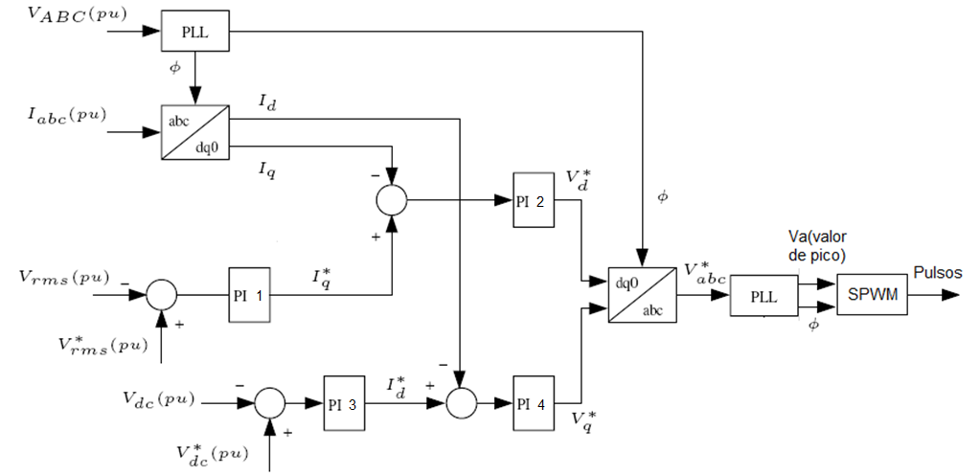

Figura x.5 – Representação simplificada da topologia de controlo utilizada.

**Software de simulação utilizado na implementação do STATCOM**

Os softwares de simulação utilizados foram o Simulink do MATLAB R2009b e o PSIM 7.1.1. É possível implementar o STATCOM em ambos os softwares individualmente mas existem algumas particularidades interessantes quando ambos os softwares são usados em conjunto através da ferramenta “Simcoupler”, que permite efectuar uma simulação a partir de ambos os softwares em simultâneo. O PSIM é um software bastante útil para simulações de circuitos eléctricos que envolvam electrónica de potência, sendo superior ao MATLAB no processamento das equações envolvidas neste tipo de circuitos eléctricos. Apresenta também uma boa velocidade de simulação com intervalos de tempo discretos na ordem das dezenas de microsegundos. No entanto, o MATLAB é superior no processamento de sistemas de controlo, mas comparativamente ao PSIM, é significativamente mais lento que o PSIM nas simulações se tivermos em conta os mesmos intervalos discretos de tempo empregues no PSIM. De forma resumida, no PSIM é mais complicado costruir um bom controlador, enquanto que o MATLAB é demasiado lento a simular circuitos eléctricos, a não ser que se utilizem intervalos discretos de tempo maiores na simulação, com prejuizo na precisão dos resultados. Assim, a combinação de ambos os softwares pretende aproveitar o melhor de ambos. Apresentamos por isso nesta dissertação uma pequena exposição de como utilizar o Simcoupler no Anexo A, e de seguida a implementação da topologia do controlador no MATLAB\Simulink e do circuito de potência do STATCOM e das redes eléctricas a compensar no PSIM.

**Modelo de simulação do STATCOM inserido numa linha de transmissão**

Para analisar a influência de um STATCOM numa linha de transmissão, vamos considerar dois sistemas de grande potência, interligados por uma linha de transmissão em Muito Alta-Tensão. Considerou-se que cada um dos sistemas possui um coeficiente de inércia M=20Mj/s.

O STATCOM será colocado precisamente a meio da linha de transmissão. Os dados da linha de transmissão são os seguintes:

-Tensão nominal: 400kV

-Comprimento: 200km

-Resistência da linha: 85,35mΩ/km (Resistência total da linha: 17,07Ω)

-Indutância da linha: 2,53mH/km (Impedancia total da linha para f=50Hz: 158,9Ω)

A linha de transmissão, o filtro e o circuito de potência do STATCOM foram montados no PSIM como se pode ver na figura x.6. Podemos ver nas duas extremidades os dois barramentos representados por duas fontes de tensão trifásicas, que se encontram interligados pela linha de transmissão. Encontram-se designados respectivamente como barramento emissor e barramento receptor. A impedância da linha está representada por dois ramos RL de valor idêntico, cujo objectivo é fazer com que o troço de linha entre esses dois ramos represente o ponto central da linha, onde se encontra ligado o STATCOM e um filtro de harmonicos. As fontes de tensão que representam os barramentos aparecem constituidas por fontes de tensão controláveis porque foi necessário o seu controlo para as simulações realizadas. O controlo é feito no simulink por ser mais simples, e para atingir os objectivos das simulações era preciso controlar a tensão e o angulo de fase nesses barramentos.

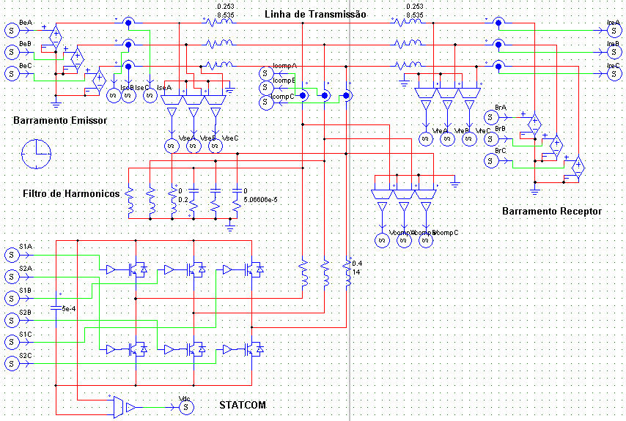

Figura x.6 – Representação da linha de transmissão a interligar dois sistemas de potência, do circuito de potência do STATCOM, do filtro de harmonicos, instrumentos de medida e dos respectivos elementos de acoplamento com o Simcoupler.

Com este modelo de simulação pretende-se analizar a influência do STATCOM na capacidade de transmissão da linha e na resposta do sistema a fenómenos transitórios.

No Simulink temos a parte de controlo, mostrada na figura x.7. Nessa mesma figura podemos ver como o controlador é acoplado ao Simcoupler. Nas saídas do Simcoupler são empregues blocos de memoria de modo a interromper eventuais círculos algébricos que possam existir. Do controlador temos apenas a saída “P1” que é o vector de 6 pulsos a aplicar ao conversor do STATCOM e dado como entrada no Simcoupler. Apesar de não ser muito perceptível nas imagens x.6 e x.7, podemos ver a correspondencia entre os nomes das saídas do Simcoupler e as grandezas medidas no circuito de potência e exportadas para o Simcoupler através dos elementos de acoplamento. As outras seis entradas no simcoupler referem-se ao controlo da fontes de tensão que representam os barramentos. Como entradas do controlador temos a frequência fundamental (Por causa dos blocos EPLL), a corrente trifasica Iabc fornecida pelo STATCOM e a tensão Vabc medida no ponto de interligação do STATCOM com a linha. Estas grandezas são as necessárias para implementar o controlador com regulação automática da tensão na linha com imposição de limites na corrente injectada pelo STATCOM. Temos tambem Vref e Vdc ref, que são respectivamente as referências da tensão na linha de transmissão (a seguir pelo STATCOM) e no condensador DC do STATCOM. Os aparelhos de visualização presentes são necessários para avaliar os resultados.

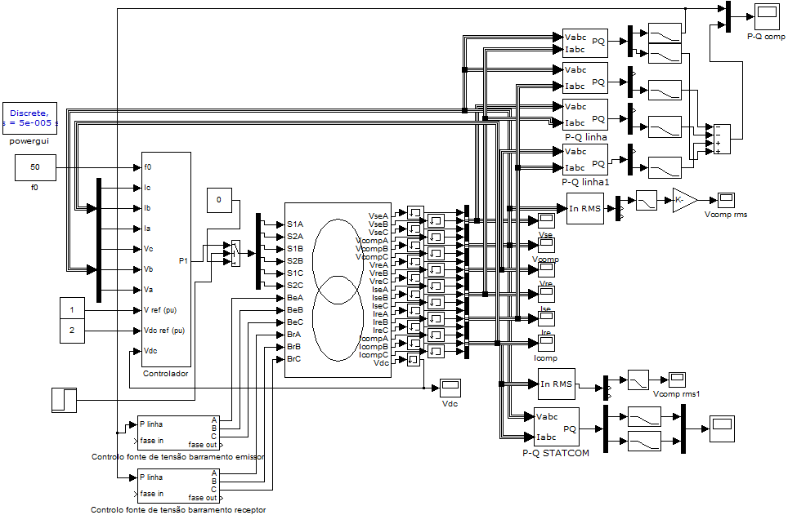

Figura x.7 – Representação do controlador implementado do STATCOM interligado com o Simcoupler e os vários instrumentos de visualização.

Na figura x.8 temos o controlador apresentado com maior detalhe. Temos dois blocos que aplicam as transformadas directa e inversa de park (abc para dq0 e dq0 para abc). A sua necessidade deve-se ao facto do controlo ser feito no referencial síncrono, como ja foi referido anteriormente, e por isso o bloco de controlo se encontra entre os blocos das transformadas de Park. Depois temos o bloco do SPWM que recebe o sinal de uma fase (no referencial trifasico) e a toma como base para a produção dos pulsos a aplicar no conversor. Tal abordagem é suficiente porque o detector da componente simétrica da sequência positiva fundamental fornece ao controlador uma forma de onda trifásica equilibrada, não considerando componentes inversas e homopolares. O objectivo do detector da componente simétrica da sequência positiva fundamental para além do que é explícito no proprio nome, é tornar o controlador capaz de seguir o angulo de fase no centro da linha, tendo em conta que é pretendido simular a reacção do STATCOM a uma variação do angulo de transmissão na linha. Este é implelentado recorrendo a blocos EPLL (Enhanced Phase-Locked Loop) implementado em [2], que é um melhoramento do clássico PLL (Phase-Locked Loop). Existem inumeros métodos para a detecção da componente simétrica da sequência positiva fundamental que poderiam ser utilizados (Combinador Linear Adaptativo (ADALINE), Filtro Passa-banda Adaptativo com Estrutura Multietapa (FPBAEM), Transformada de Fourier disctreta (DFT), tambem analisados em [2]), mas o EPLL foi o escolhido por ser um método eficaz e relativamente simples. Como na modelização matemática efectuada para o STATCOM é assumida uma tensão trifásica equilibrada (só se considera a sequência fundamental positiva), não faz sentido incluir as expressões referentes ao calculo da componente simetrica instantânea da sequência positiva. O controlador aceita valore em p.u. Essa conversão é feita nas entradas do controlador e pelo detector da componente simétrica de sequência fundamental positiva. Foram assumidos os seguintes valores de base:

Ubase=400kV

Sbase=100MVA

Ibase=144,3A

Zbase=1600Ω

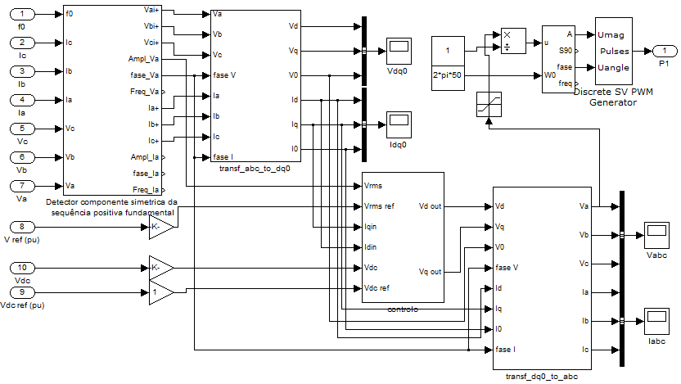

Figura x.8 – Estrutura interna do controlador do STATCOM

Na figura x.9 temos o esquema implementado no bloco de contolo presente na figura x.8, que é efectivamente responsável pelo controlo automático do STATCOM. Podemos ver que é baseado na topologia apresentada na figura x.5. Os controladores proporcional-Integral PI 1 e PI 3 calculam respectivamente a corrente de referência iq* e a corrente de referência Id*. Impondo limites a estes elementos estabelecemos a corrente máxima que o STATCOM pode fornecer. Os controladores PI 2 e PI 4 determinam respectivamente as tensões Vd e Vq.

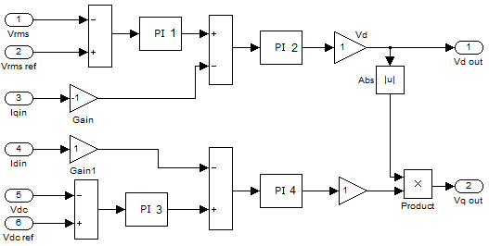

Figura x.9 – Topologia do controlo, baseada na topologia desctrita na figura x.5.

**Reactância de acoplamento do STATCOM e condensador CDC**

A escolha da reactência de acoplamento do STATCOM foi escolhida com base na frequência de modulação do SPWM. No nosso modelo de simulação utilizamos uma portadora com uma frequência de 500Hz no SPWM. Esta frequência é tipica nos GTO’s, sendo mais elevada nos IGBT’s. Infelizmente devido a problemas de desempenho do software não não foi possível a utilização de frequências mais elevadas sem que isso acarretasse numa considerável degradação nos resultados obtidos, e a diminuição do passo discreto empregue nos solucionadores tornava as simulações relativamente demoradas. O maior prejuizo disto é que temos que utilizar um condensador DC maior, diminuindo o tempo de resposta do controlo da sua tensão DC. De resto, tendo a portadora uma frequência de comutação 10 vezes superior ao sinal de modulação é possível obter na mesma uma boa onda de tensão e de corrente na saída, embora a reactância de acoplamento tenha que ser mais volumosa da que seria necessária para uma frequência da portadora superior.

Uma regra satisfatória para escolher a tensão DC a impor ao condensador DC é dada por (x.31).

$V_{DC}=\frac{V_{rms linha}}{\sqrt{2}}$ (x.31)

Decidi impor uma tensão VDC de 800kV para conferir uma margem de manobra adicional ao controlo através do SPWM caso a tensão no condensador DC desça consideravelmente por instantes abaixo do seu valor nominal.

Escolheu-se que a saída dos PI 1 e 3 esteja no intervalo [1, -1], o que tendo em conta o factor de escala (explicado mais à frente) aplicado no detector da componente simétrica da sequência positiva fundamental, significa que o STATCOM possui um limite de 27 p.u. para a corrente de referencia, que equivale a 4000A.

Para a estimação do valor da indutância de acoplamento assumiu-se um período máximo de 2ms (que corresponde ao um período da onda portadora do SPWM), considerando uma situação em que o duty-cicle nos semicondutores é proximo da unidade, que ocorre quando o índice de modulação se aproxima da unidade. Assumiu-se tambem que à frequência empregue no SPWM, podemos assumir que a corrente na indutância num período de 2ms seja sensivelmente constante. Admitiu-se um ripple máximo na corrente na indutância de acoplamento de 5% dos 4000 A (diL/dt max=100kA), e que a tensão máxima aos terminais da indutância de acoplamento seja no máximo 10% da tensão nominal da linha de transporte (VL max = 40kV). Por outro lado, assumiu-se que a corrente máxima do condensador DC consegue atingir em 2ms está limitada pela indutância de acoplamento (IDC max= 200 A) e que o ripple admissível na tensão no condensador DC seja de 10% (dVDC/dt max = 80k). O valor da indutância de acoplamento e da capacidade do condensador DC podem ser então obtidas através de (x.32) e (x.33). Relembro mais uma vez que são estimativas e não calculos exactos, onde se pretende apenas garantir que a intutância de acoplamento e o condensador DC sejam adequados ao funcionamento do STATCOM nos seus limites.

$i_{C}=C\frac{{dV}_{DC}}{dt} ⇒ C=\frac{i_{L}}{\frac{{ΔV}_{DC}}{Δt}}=5×{10}^{-4}=500µF$ (x.32)

$V_{L}=L\frac{{di}_{L}}{dt} ⇒ L=\frac{V_{L}}{\frac{{Δi}_{L}}{Δt}}=0,4H$ (x.33)

Foi tambem colocada uma resistência de acoplamento para ajudar a eliminar os transitórios de corrente que surgem como consequência natural da variação em degrau da tensão na linha.

**Filtro de Harmonicos**

O filtro de Harmonicos empregue é relativamente simples, constituido por um indutor e um condensador em paralelo. Este é dimensionado de modo a ter uma frequência de ressonância igual à frequência fundamental da rede. Assim, o filtro apresenta-se com um circuito aberto para a frequência fundamental da rede, atenuando todas as outras. Mas é preciso verificar se o filtro não entra em ressonância com as indutâncias das linhas e de acoplamento do STATCOM. Escolheram-se por isso os seguintes valores, com os quais não se verificam ressonâncias perceptíveis do filtro com as indutâncias da linha e de acoplamento do STATCOM:

Lfiltro=0,2H

Cfiltro=50,66µF

**Ganhos dos controladores PI**

O estabelecimento dos ganhos adequados para os controladores PI é uma tarefa relativamente complexa. De facto, não existe um método exacto para escolher os ganhos certos para os controladores PI. Por outro lado, o desempenho de um controlador depende das solicitações que lhe são impostas. Por exemplo, um controlador não responde de maneira identica a uma variação em rampa ou a um variação em degrau. Podemos no entanto efectuar algumas estimativas iniciais para os valores dos ganhos dos controladores PI. Se o desempenho do controlador não for o pretendido, podemos obter novos ganhos partindo dos valores estimados inicialmeente para os controladores PI até conseguir um desempenho aceitável. Podemos começar por considerar o tempo de resposta mínimo do sistema a uma solicitação relativamente grande imposta ao STATCOM, imposto pela frequência da portadora do SPWM: 2ms. Este intervalo de tempo limita a capacidade de resposta do STATCOM por controlo da modulação do SPWM quando se recorre ao integrador dos controladores PI. O ganho integral do controlador PI 2 não deve então ser superior a 500. Para o PI 1 assumiu-se inicialmente um ganho integral de 200, de modo que o PI 2 o consiga seguir com mais facilidade, visto que será o PI 1 a impor o valor de referência para o PI 2. A estimação inicial dos ganhos integrais dos controladores PI 3 e 4 pode ser feita através da constante de tempo de um circuito RLC série, que determina o tempo de resposta mínimo aplicável à regulação da tensão no condensador DC. O circuito RLC série é formado pelo condensador e pela resistência e a indutância de acoplamento. Se assumirmos um caso em que a tensão na linha de transmissão é nula (pior caso), ficamos com um circuito RLC curto-circuitado, em que o condensador DC (a uma tensão de 800kV) vai descarregar na indutância e na resistência ligadas em série. O seu comportamento pode ser representado pela expressão (x.34) no domínio de Laplace, onde R=14Ω, L=0,4H e C=0,0005F (valores determinados anteriormente).

$i_{condensador}\left(\frac{1}{LC}+\frac{R}{L}s+s^{2}\right)=0$ (x.34)

Recorrendo a (x.34) determinamos que o circuito RLC considerado possui uma constante de tempo na ordem dos 8ms. Por isso assumiu-se inicialmente um ganho integral de 120 para o controlador PI 3. Quanto ao ganho integral controlador PI 4, este deve ser nulo, porque como queremos uma tensão constante no condensador DC, o PI 4 só deve reagir à diferença entre a corrente Idin e a saída do PI 3. Por outras palavras, a saída do PI 4 em teoria deve ser nula quando não ha diferença entre a saída do PI 3 e Idin, que pode ser conseguido através de um controlo proporcional adequado (com resposta instantanea), no entanto, devido à resistência de acoplamento é conveniente adicionar um ganho integral no PI 4 de valor bastante reduzido. O emprego de um ganho integral no PI 4 atrasa a resposta e dificulta a estabilização da tensão no condensador DC. O emprego de um ganho integral que não exceda os limites referidos é importante para a estabilidade do sistema, porque se o controlo integral dos controladores PI for mais rápido que a capacidade de resposta do sistema em si, eles irão “somar” demasiado rápido e atingirão valores de “overshoot” demasiado elevados e crescentes. Por isso é aconselhável que os ganhos não produzam saídas nos controladores PI que exijam instantaneamente ao STATCOM que supere os seus valores nominais, sob pena de tornar o sistema de controlo oscilante ou instavel. Deve-se sempre adicionar algum atraso de resposta mesmo para as condições nominais.

Outra correcção a aplicar aos ganhos inegrais e que serve de base à estimação dos ganhos proporcionais a aplicar nos controladores PI é a resposta máxima nas condições mais desfavoráveis. Os controladores PI 1 e PI 3 recebem valores de tensão em p.u e as suas saídas serão comparada com Iqin e Idin respectivamente. A corrente máxima que o STATCOM consegue fornecer é dada por (x.35).

$I_{max}=\frac{V_{DC}}{\sqrt{2}\sqrt{3}\left(R_{i}+2pi50L_{i}\right)}=\frac{800000}{\sqrt{2}\sqrt{3}\left(14+2pi50×0,4\right)}=2338A$ (x.35)

No entanto apareceram algumas dificuldades relacionados com o detector da componente simétrica da sequência positiva fundamental. Os blocos EPLL operam satisfatoriamente para grandezas com valores que em módulo estejam abaixo ou próximos da unidade, mas ficou claro que não podemos restringir o limite de corrente do STATCOM a 1 p.u. porque a capacidade de compensação seria bastante limitada. Por isso aplicou-se um factor de escala igual a Ibase/4000 para garantir que o EPLL não teria quaisquer problemas em processar o sinal de corrente recebido. Então assumiu-se um valor máximo para o sinal de corrente igual a 2330/4000 ≈0,6. Sendo assim, sabendo que o valor máximo do sinal de tensão no controlador PI 1 ronda a unidade (porque recebe a tensão em p.u), o PI 1 não deve produzir uma resposta instantanea máxima (através do ganho proporcional adequado) que não ultrapasse 0,6 (0,6/1 p.u). Aplicando o mesmo critério ao PI 3, o ganho proporcional nao deve exceder 0,3 (0,6/2 p.u). Podemos no entanto ser mais oprimistas e assumir que o condensador nunca vai assumir valores de tensão abaixo de 1,5 p.u, o que ja permite considerar um ganho proporcional a 1,2. O controlador PI 2 está limitado a uma saída em módulo máxima de 1 (tensão nominal do STATCOM em p.u), pelo que podemos assumir um ganho proporcional deste controlador igual a 1/0,6 =1,6. No PI 4, a saída maxima tambem é de 1, pelo que se considera tambem um ganho proporcional de 1,6. Esta análise deve tambem complemetar os ganhos integrais, obtendo assim os valores presentes na tabela x.1, que contem de forma resumida os valores iniciais estimados para os ganhos dos controladores PI, que devem ser considerados como valores máximos a não ultrapassar.

Tabela x.1 – Ganhos iniciais considerados para os controladores PI presentes na estrutura de controlo ilustrada na figura x.9

|  |  |  |
| --- | --- | --- |
|  | Ganho proporcional | Ganho integral |
| PI 1 | 0,6 | 120 |
| PI 2 | 1,6 | 800 |
| PI 3 | 1,2 | 120 |
| PI 4 | 1,6 | 0,001 |

No entanto, o sistema apesar de estável, apresentava um comportamento oscilatório de baixa frequência. Foi necessário então reduzir por etapas os ganhos dos controladores PI, a começar pelos ganhos integrais, que são normalmente os responsáveis por este tipo de comportamento. Os ganhos obtidos que oferecem um comportamento aceitável ao sistema estão apresentados na tabela x.2.

Tabela x.2 – Ganhos determinados para os controladores PI presentes na estrutura de controlo ilustrada na figura x.9

|  |  |  |
| --- | --- | --- |
|  | Ganho proporcional | Ganho integral |
| PI 1 | 0,6 | 100 |
| PI 2 | 1,5 | 100 |
| PI 3 | 1,2 | 10 |
| PI 4 | 1 | 0,001 |

O bloco “Abs” mostrado na figura x.9 serve para manter uma razão Vd/Vq mais estável, atenuando as oscilações no nível de tensão no condensador CDC.

**Modelo de simulação do STATCOM inserido nos terminais de uma carga**

Este modelo de simulação é uma modificação do modelo representado na figura x.6. O barramento receptor foi substituido por um conjunto de três cargas que podem ser inseridas ou removidas mediante sinais de controlo. Cada carga corresponde a 316MVA (300MW + 100Mvar). Todos os restantes parâmetros foram mantidos.

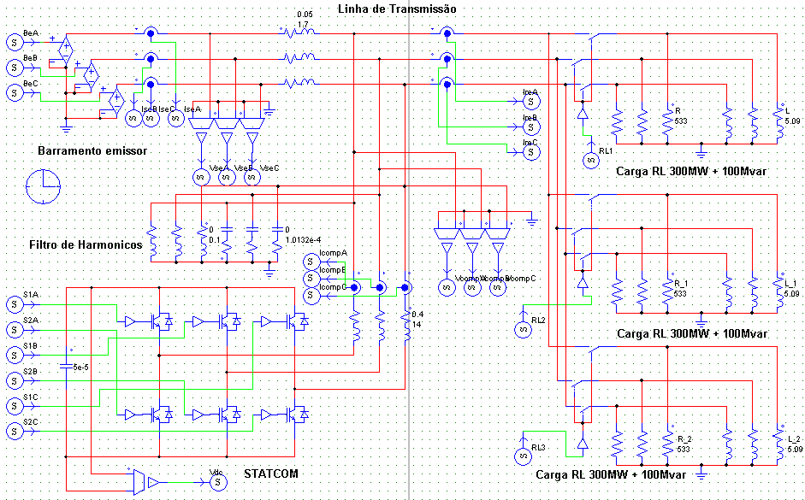

Figura x.10 – Representação da linha de transmissão a interligar o barramento emissor com o conjunto de cargas, do circuito de potência do STATCOM, do filtro de harmonicos, instrumentos de medida e dos respectivos elementos de acoplamento com o Simcoupler.

Este modelo de simulação será empregue na análise do comportamento de um D-STATCOM na ocorrência de variações discetas de carga, na ocorrência de cavas de tensão e de sobretensões aos terminais da carga e na correcção do factor de potência. É certo que seria mais realista implementar uma representação de uma linha de distribuição interligando um barramento e respectivas cargas, cuja potência não ultrapassasse algumas dezenas de MVA, mas tal exigiria dimensionar um novo STATCOM e respectivo sistema de controlo. No entanto, como o objectivo desta dissertação é observar a influência dos dispositivos FACTS nas redes de transporte e distribuição, com o modelo de simulação presente na figura x.10 podemos obter o mesmo comportamento que seria de esperar numa rede de distribuição. A unica diferença está na magnitude das grandezas obtidas. Por isso podemos utilizar o STATCOM e respectivo sistema de controlo ja analisado anteriormente, com algumas alterações mínimas (como se pode ver na figura x.11), onde foi retirado o sistema de controlo do barramento receptor, que já não existe.

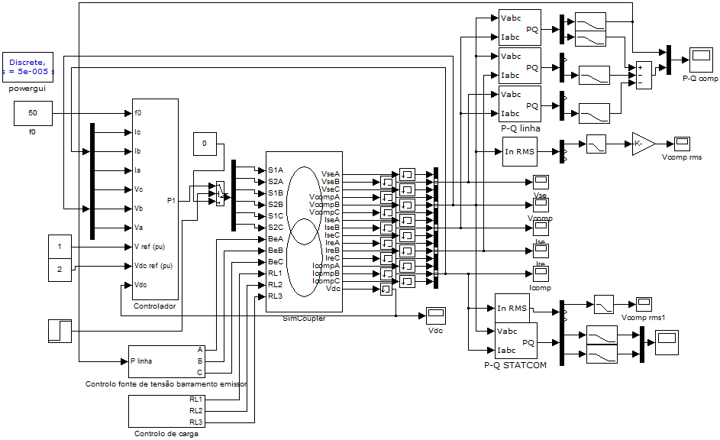

Figura x.11 – Representação do controlador implementado do STATCOM interligado com o Simcoupler e os vários instrumentos de visualização.

**Resultado das Simulações**

Para finalizar, passamos à exposição dos resultados obtidos dos modelos de simulação. Foram testadas aquelas que no meu entender são as funcionalidades principais do STATCOM e do D-STATCOM, recorrendo claro ao modelo de simulação construido, que efectuou os dois papeis.

O STATCOM foi testado nos seguintes cenários:

-Aumento do trânsito de potência activa na linha de transmissão

-Aumento da Estabilidade Transitória

-Resposta contra cavas de tensão e sobtetensões

-Resposta a variações discretas de carga

-Correcção do factor de potência

**Aumento do trânsito de potência activa na linha de transmissão**

Nesta simulação foi demonstrada a capacidade do STATCOM em aumentar a potência transmitida pela linha de transmissão, que é uma das principais tarefas dos dispositivos FACTS aplicados nas redes de transporte. A linha de transmissão é a descrita anteriormente e implementada no PSIM segundo o modelo da figura x.6. Consideramos vários angulos transmissão com o intuito de observar o desempenho do STATCOM com a linha sujeita a vários cenários de carga. Simulou-se primeiramente com o STATCOM desligado e depois com o STATCOM em funcionamento e a impor uma tensão de referência de 1 p.u (identica à imposta aos barramentos emissor e receptor). Para desligar o STATCOM basta desactivar a saída de impulsos P1, presente no controlador implementado no Simulink (ver figura x.7).

Efectuaram-se simulações para três angulos de transmissão: 20o, 40o e 60o . Vejamos os resultados obtidos:

Angulo de transmissão: 20o com STATCOM desligado

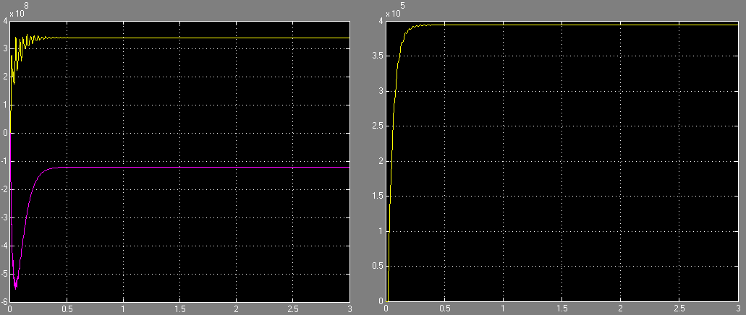

Figura x.12 – Potência activa (amarelo) e reactiva (magenta) no lado esquerdo da imagem e valor eficaz da tensão no ponto central da linha de transmissão no lado direito da imagem.

Angulo de transmissão: 40o com STATCOM desligado

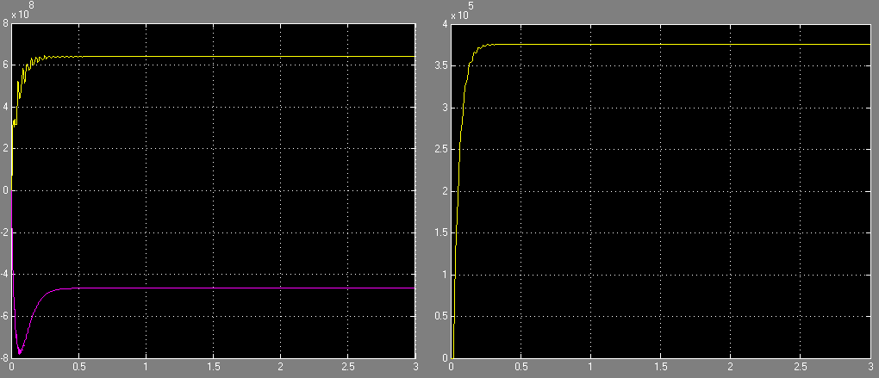

Figura x.13 – Potência activa (amarelo) e reactiva (magenta) no lado esquerdo da imagem e valor eficaz da tensão no ponto central da linha de transmissão no lado direito da imagem.

Angulo de transmissão: 60o com STATCOM desligado

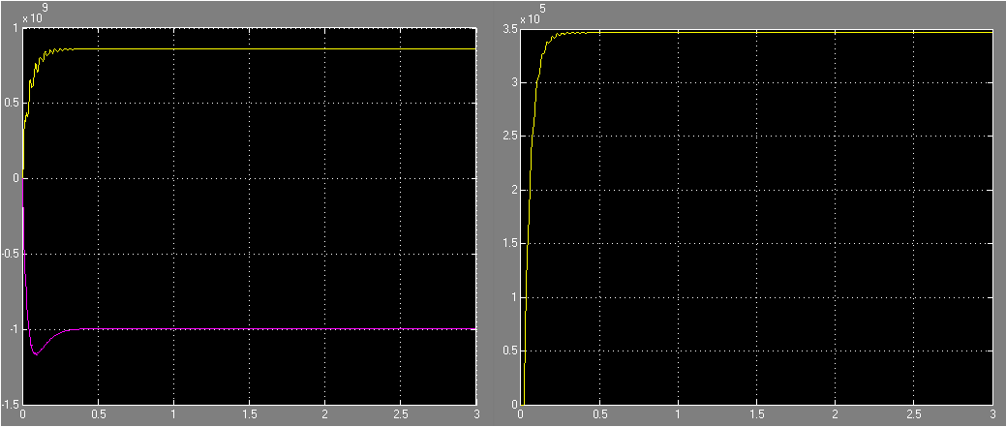

Figura x.14 – Potência activa (amarelo) e reactiva (magenta) no lado esquerdo da imagem e valor eficaz da tensão no ponto central da linha de transmissão no lado direito da imagem.

Angulo de transmissão: 20o com STATCOM ligado

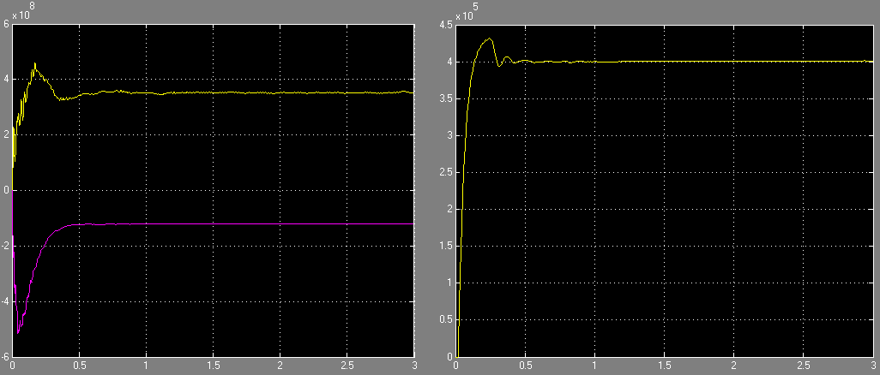

Figura x.15 – Potência activa (amarelo) e reactiva (magenta) no lado esquerdo da imagem e valor eficaz da tensão no ponto central da linha de transmissão no lado direito da imagem.

Angulo de transmissão: 40o com STATCOM ligado

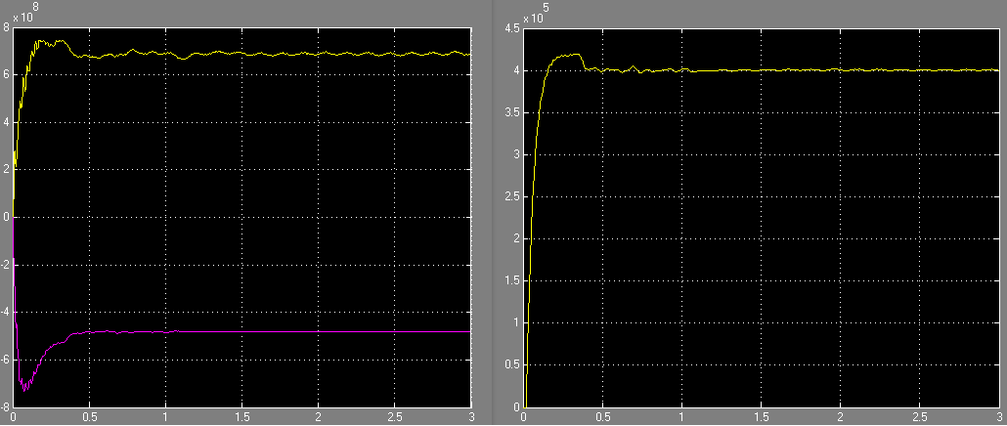

Figura x.16 – Potência activa (amarelo) e reactiva (magenta) no lado esquerdo da imagem e valor eficaz da tensão no ponto central da linha de transmissão no lado direito da imagem.

Angulo de transmissão: 60o com STATCOM ligado

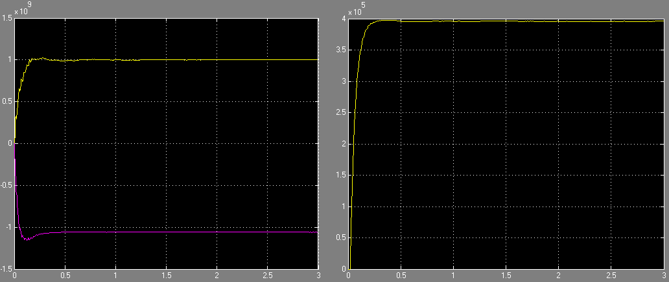

Figura x.17 – Potência activa (amarelo) e reactiva (magenta) no lado esquerdo da imagem e valor eficaz da tensão no ponto central da linha de transmissão no lado direito da imagem.

Nas figuras x.12 a x.17 podemos ver um transitório inicial que ocorre devido ao arranque da simulação no instante t=0, com condições iniciais nulas no circuito de potência implementado no PSIM. Os valores das potências medidas e da tensão no ponto central da linha estão resumidos na tabela x.3. Foi convencionado que o valor negativo das potências reactivas medidas no nosso caso representa a potência reactiva consumida pela linha de transmissão. Caso se trate de potência reactiva indutiva, os valores serão positivos.

Tabela x.3 – Valores das potências activa e reactiva e tensão no ponto central da linha medidos nas simulações, com o STATCOM ligado e desligado, para varios angulos de transmissão.

|  |  |  |  |  |  |  |
| --- | --- | --- | --- | --- | --- | --- |
|  | STATCOM desligado | | | STATCOM ligado | | |
| (o) | P (MW) | Q (MVAr) | Vrmsf-f (kV) | P (MW) | Q (MVAr) | Vrmsf-f (kV) |
| 20 | 340 | -120 | 394 | 352 | -121 | 400 |
| 40 | 640 | -465 | 376 | 690 | -480 | 400 |
| 60 | 862 | -995 | 347 | 1005 | -1060 | 396 |

Como seria de esperar, o STATCOM aumentou a capacidade da linha na transmissão de potência activa. No entanto podemos observar que o aumento não foi muito significativo, quer para a potência activa, quer para a potência reactiva. Mas é visível que quanto maior o angulo de transmissão, maior é o aumento de potência transmitida. Podemos comparar os resultados da tabela x.3 com os valores teóricos obtidos pelas expressões (a.11) e (a.12), obtendo-se os resultados apresentados na tabela x.4. Os valores para a tensão eficaz no ponto central da linha podem ser dados pela expressão (x.36) para o caso da linha sem compensação, onde Vse é o módulo da tensão no barramento emissor e $δ$ é o angulo de trasmissão da linha. Na situação em que o STATCOM se encontra ligado, assume-se o valor de referência do STATCOM: 400kV.

$V_{rms f-f}=V_{se}cos⁡\left(\frac{δ}{2}\right)$ (x.36)

$P=\frac{{2V}^{2}}{X_{l}}\sin{δ}$ (a.11) (presente no cap 2, retirar daqui depois)

$Q=\frac{{4V}^{2}}{X_{l}}(1-cosδ)$ (a.12) (presente no cap 2, retirar daqui depois)

Tabela x.4 – Valores teóricos das potências activa e reactiva e tensão no ponto central da linha obtidos pelas expressões (a.11), (a.12) e (x.36).

|  |  |  |  |  |  |  |
| --- | --- | --- | --- | --- | --- | --- |
|  | STATCOM desligado | | | STATCOM ligado | | |
| (o) | P (MW) | Q (MVAr) | Vrmsf-f (kV) | P (MW) | Q (MVAr) | Vrmsf-f (kV) |
| 20 | 344 | -121 | 393,9 | 350 | -122 | 400 |
| 40 | 647 | -471 | 375,8 | 689 | -485 | 400 |
| 60 | 872 | -1006 | 346,4 | 1006 | -1079 | 400 |

Os resultados obtidos podem levar-nos a concluir à primeira vista que para angulos de transmissão relativamente pequenos (abaixo de 40o ou 60o) não é muito interessante a utilização de um STATCOM. No entanto, pela análise que foi feita no capítulo (2?) desta dissertação, um compensador “shunt” pode em teoria duplicar o angulo de transmissão praticável numa linha de transmissão. Assim, onde antes um angulo de transmissão de 60o provavelmente não seria possível por questões de estabilidade, com um compensador “shunt” passa a ser mais aceitável, pois o limite de estabilidade estático é alargado. Por isso, o emprego de um STATCOM pode ser a diferença entre os 344MW para um angulo de transmissão de 20o (sem STATCOM) e os 689MW para um angulo de transmissão de 40o (com STATCOM), onde mantendo a mesma segurança ao nível de estabilidade do sistema, consegue-se duplicar a potência transmitida pela linha.

Simulamos também o STATCOM com uma variação contínua do angulo de transmissão desde 40o até 110o de forma a verificar o seu desempenho para angulos de transmissão relativamente grandes e verificar o que acontece quando as solicitações da rede ultrapassam as capacidade nominais do STATCOM. Obtiveram-se as formas de onda ilustradas nas figuras x.18 e x.19, de onde se extrairam os dados reunidos na tabela x.5.

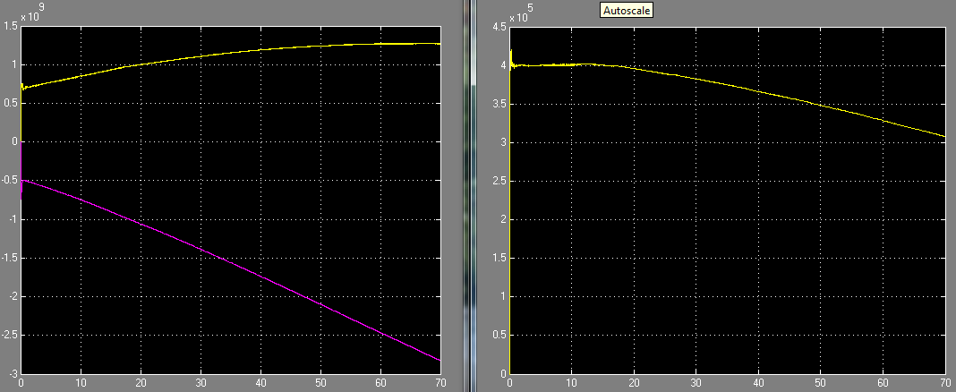

Figura x.18 – Potência activa (amarelo) e reactiva (magenta) em função do angulo de transmissão no lado esquerdo da imagem e valor eficaz da tensão no ponto central da linha de transmissão em função do angulo de transmissão no lado direito da imagem. O angulo de transmissão inicial é de 40o (valor 0 na imagem) e o final é 110o (70 na imagem)

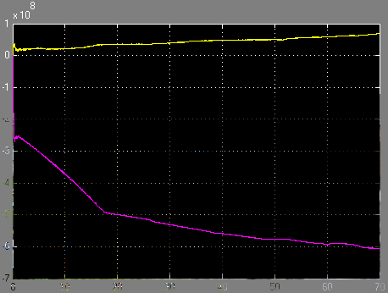

Figura x.19 – Potência activa (amarelo) e reactiva (magenta) injectada pelo STATCOM (incluindo impedâncias de acoplamento) em função do angulo de transmissão. O angulo de transmissão inicial é de 40o (valor 0 na imagem) e o final é 110o (70 na imagem)

Tabela x.5 – Valores em função do angulo de transmissão da potência activa e reactiva e da tensão no ponto central da linha, da potência activa consumida e da potência reactiva fornecida pelo STATCOM, obtidos nas simulações realizadas.

|  |  |  |  |  |  |
| --- | --- | --- | --- | --- | --- |
| δ (o) | Plinha (MW) | Qlinha(Mvar) | PSTATCOM(MW) | QSTATCOM(Mvar) | Vlinha centro (kV) |
| 45 | 690 | -480 | -20 | -254 | 400 |
| 50 | 850 | -750 | -20 | -376 | 400 |
| 55 | 930 | -900 | -30 | -450 | 400 |
| 60 | 1005 | -1060 | -35 | -499 | 396 |
| 70 | 1110 | -1380 | -40 | -530 | 382 |
| 80 | 1190 | -1760 | -48 | -559 | 367 |
| 90 | 1240 | -2100 | -50 | -576 | 347 |
| 100 | 1270 | -2460 | -57 | -593 | 329 |
| 110 | 1270 | -2825 | -68 | -605 | 308 |

Na imagem x.18 e x.19 é notorio que o STATCOM atingiu a sua capacidade nominal para um angulo de transmissão de aproximadamente 57o. A partir desse angulo, a tensão no ponto central da linha não foi capaz de seguir a referência imposta ao STATCOM. Na figura x.19 podemos ver as perdas activas do STATCOM causadas pela resistência de acoplamento e podemos ver que a energia reactiva continuou a aumentar ligeiramente depois do STATCOM atingir a sua capacidade nominal. Tal acontece devido à reactância de acoplamento, que devido à cada vez maior diferença entre os níveis de tensão presentes na saida do conversor e na linha, passa a consumir mais energia reactiva (fornecida pela rede). O aumento de corrente resultante por sua vez aumenta tambem as perdas activas na resistência de acoplamento como se vê em x.19. O período transitório inicial presentes nas imagens x.18 e x.19, ocorre devido ao arranque da simulação no instante t=0, com condições iniciais nulas no circuito de potência implementado no PSIM.

Para obter melhores resultados que os verificados, só empregando um STATCOM de maior potência. Mas tendo em conta que um dispositivo comum destes anda à volta dos 200MVA na maioria dos casos, o STATCOM simulado possui uma potência bastante considerável (com uma potência aproximada de 500MVA para uma tensão de referência de 400kV segundo x.19). Expandindo os limites do angulo de transmissão da linha em 57o ,o STATCOM melhora os limites de estabilidade estática do sistema.

Em suma, o STATCOM pode aumentar a potência transmitida pela linha de duas maneiras:

-Para os mesmos angulos de transmissão praticados no caso em que não existe compensação, a existência de um STATCOM permite transitos de potências superiores (embora com um ganho percentualmente baixo).

-O STATCOM permite que a linha possa adoptar angulos de transmissão maiores sem comprometer a estabilidade ja existente anteriormente, resultando no aumento da potência transmitida pela linha (com ganhos bastante consideráveis).

Esta capacidade é compartilhada pela generalidade dos compensadores “shunt”, apesar do melhor desempenho de uns em relação a outros.

**Aumento da Estabilidade Transitória**

Nesta simulação foi demonstrada a capacidade do STATCOM em aumentar a estabilidade transitória do sistema. O leitor mais informado sobre a matéria ja deve ter concluido isso do conjunto de simulações apresentadas anteriormente. No entanto, o tempo de resposta a transitórios é um factor importante. Simulou-se uma variacão brusca no nível de tensão no barramento emissor de forma a simular um curto-circuito algures a montante desse barramento.

Através do controlo adequado da fonte de tensão que simboliza o barramento emissor, fez-se com que o angulo de fase desse barramento se alterasse em função da diferença entre a potência transmitida e a potência produzida. A variação do angulo de fase nos barramentos é afectado pelo coeficiente de inércia M. A variação desse angulo (expressa em rad/s2) é dada por (x.36) onde Prp é a potência em regime permanente em que se considera o sistema em equilíbrio, Pl é a potência transmitida pela linha, δ é o angulo de transmissão e D é a constante de amortecimento, que se considerou por ipotese igual a 0,1. Na expressão (x.36), a aceleração do angulo de transmissão resulta na variação da frequência angular nos barramentos interligados. Considerou-se que a energia mecânica fornecida aos geradores alocados a ambos os barramentos se manteve inalterada na simulação do transitório de tensão. Apenas o angulo de fase do barramento emissor tem regulação automática, sendo o do barramento receptor imposto (neste caso igual a -20o)para simplificar o controlo do angulo de transmissão da linha, sem prejuizo na validade dos resultados obtidos.

$\frac{d^{2}δ}{{dt}^{2}}M+\frac{dδ}{dt}D= P_{rp}-P_{l} (W)$ (x.36)

***Simulação de um curto-circuito***

Foi simulado um curto-circuito que diminuiu a tensão no barramento emissor para 0,1p.u durante 150ms, com início em t=3s e fim em t=3,15s, sendo depois a situação corrigida, voltando a tensão no barramento emissor ao seu valor inicial (1 p.u). dos vários casos simulados apresento os ilustrados nas figuras que se seguem e na tabela x.6:

**Caso 1: Potência de carga da linha igual a 400MW**

*Sem compensação*

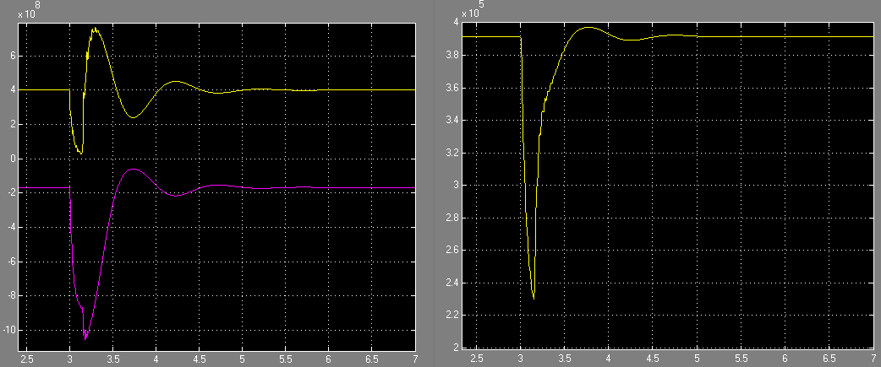

Figura x.20 – Potência activa (amarelo) e reactiva (magenta) no lado esquerdo da imagem e valor eficaz da tensão no ponto central da linha de transmissão no lado direito da imagem.

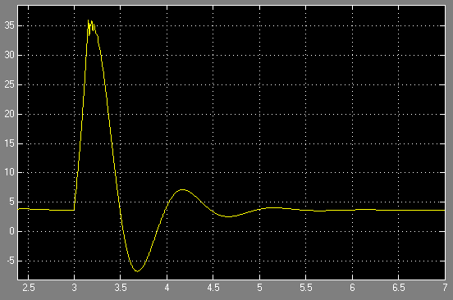

Figura x.21 – Evolução do angulo de fase no barramento emissor (em graus)

*Com compensação*

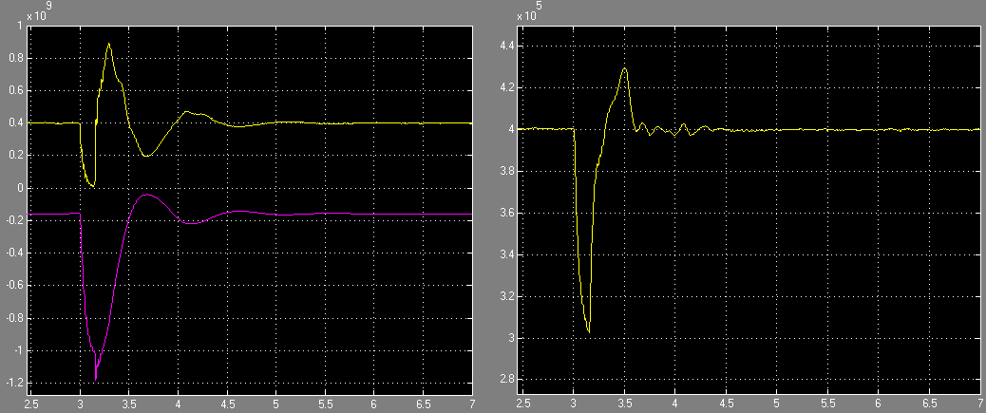

Figura x.22 – Potência activa (amarelo) e reactiva (magenta) no lado esquerdo da imagem e valor eficaz da tensão no ponto central da linha de transmissão no lado direito da imagem.

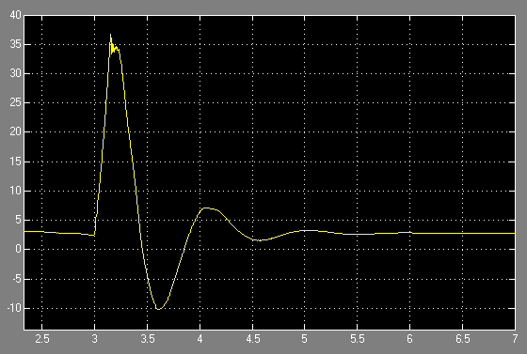

Figura x.23 – Evolução do angulo de fase no barramento emissor (em graus)

**Caso 2: Potência de carga da linha igual a 600MW**

*Sem compensação*

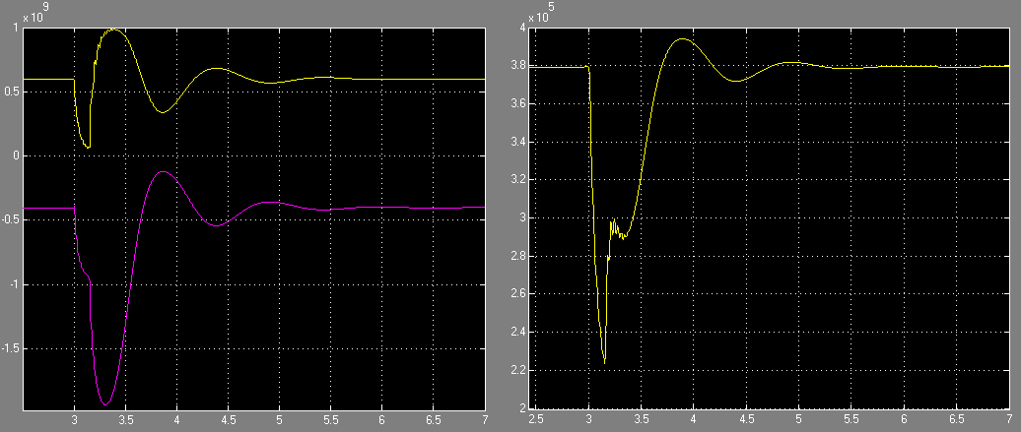

Figura x.24 – Potência activa (amarelo) e reactiva (magenta) no lado esquerdo da imagem e valor eficaz da tensão no ponto central da linha de transmissão no lado direito da imagem.

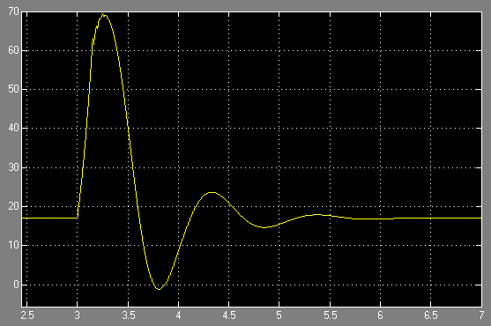

Figura x.25 – Evolução do angulo de fase no barramento emissor (em graus)

*Com compensação*

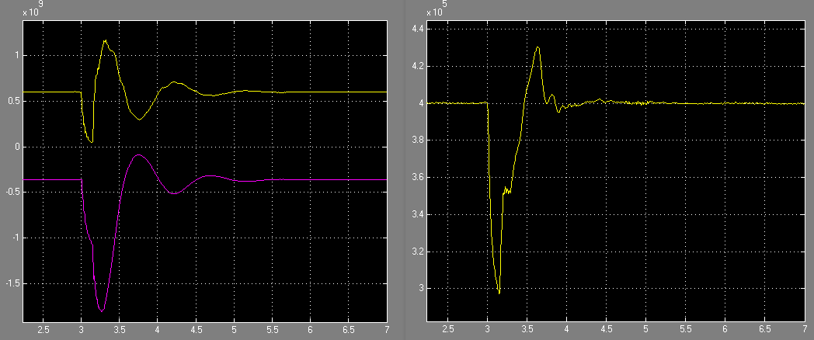

Figura x.26 – Potência activa (amarelo) e reactiva (magenta) no lado esquerdo da imagem e valor eficaz da tensão no ponto central da linha de transmissão no lado direito da imagem.

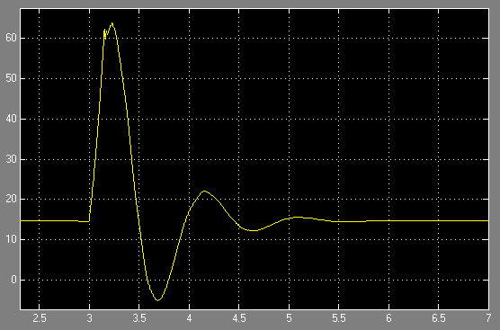

Figura x.27 – Evolução do angulo de fase no barramento emissor (em graus)

**Caso 3: Potência de carga da linha igual a 800MW**

*Sem compensação*

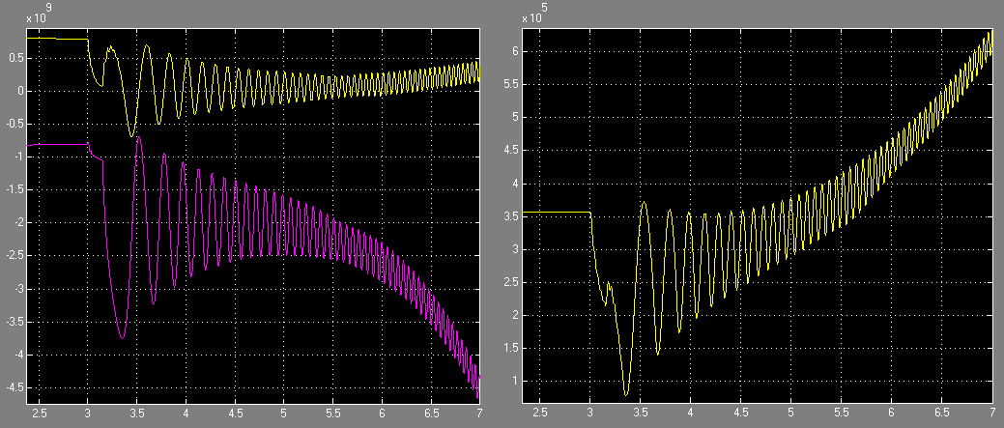

Figura x.28 – Potência activa (amarelo) e reactiva (magenta) no lado esquerdo da imagem e valor eficaz da tensão no ponto central da linha de transmissão no lado direito da imagem.

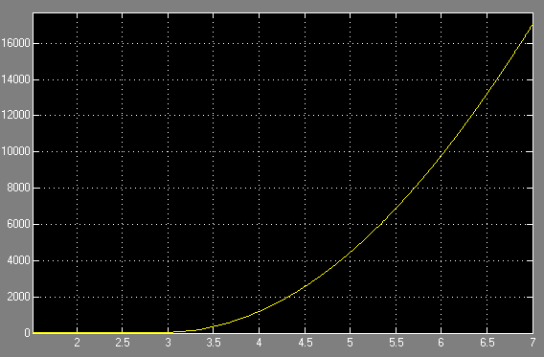

Figura x.29 – Evolução do angulo de fase no barramento emissor (em graus)

*Com compensação*

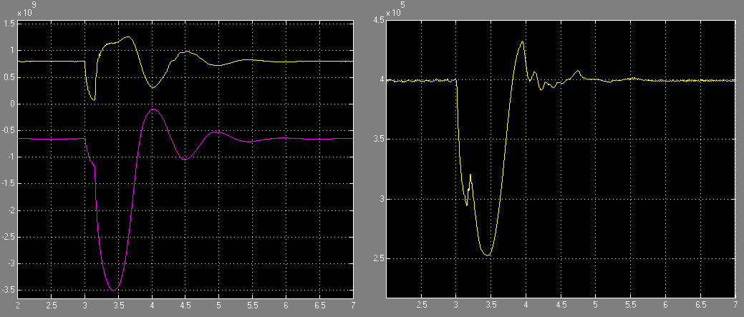

Figura x.30 – Potência activa (amarelo) e reactiva (magenta) no lado esquerdo da imagem e valor eficaz da tensão no ponto central da linha de transmissão no lado direito da imagem.

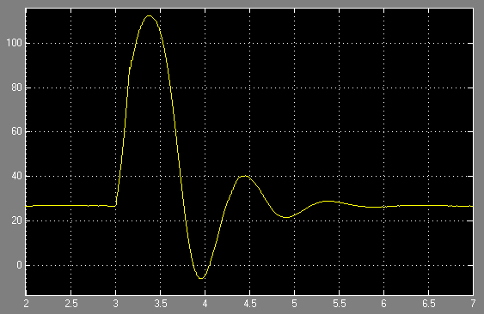

Figura x.31 – Evolução do angulo de fase no barramento emissor (em graus)

**Caso 4: Potência de carga da linha igual a 810MW**

*Com compensação*

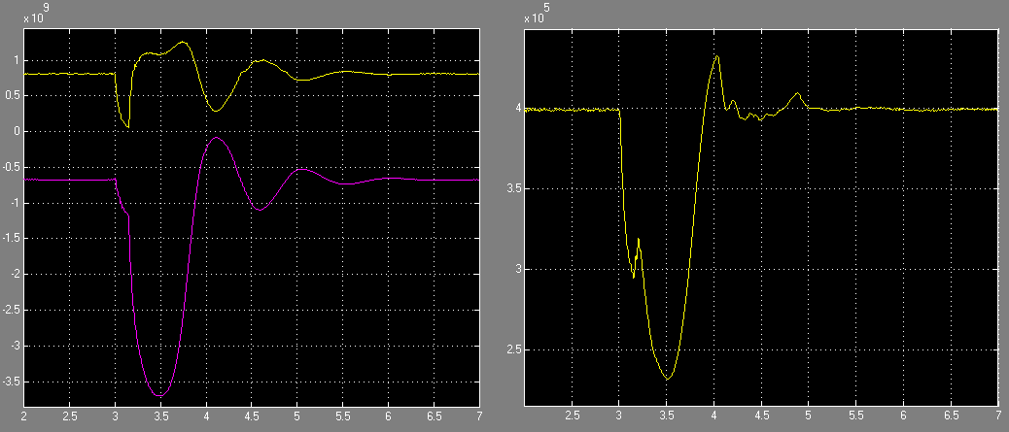

Figura x.32 – Potência activa (amarelo) e reactiva (magenta) no lado esquerdo da imagem e valor eficaz da tensão no ponto central da linha de transmissão no lado direito da imagem.

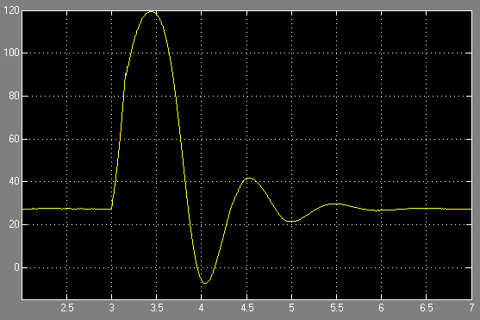

Figura x.33 – Evolução do angulo de fase no barramento emissor (em graus)

Os resultados da simulação nos casos 1 e 2 mostram que o sistema manteve o sincronismo depois do defeito, mesmo com o STATCOM desligado. No entanto é visível especialmente no no caso 2 que o angulo de fase máximo atingido no barramento emissor foi mais pequeno quando foi utilizado o STATCOM, que se relaciona com o facto do angulo de transmissão em regime estacionário ser mais baixo quando é empregue o STATCOM. As figuras x.20, x.22, x.24 e x.26 mostram que a potência activa e reactiva na linha voltou ao valor existente antes da ocorrencia do defeito evidenciando que o sistema se mantem estável após a correcção do curto-circuito. Ns figuras x.21 , x.23, x.25 e x.27 podemos ver que o angulo de fase do barramento emissor estabilizou depois da correcção do curto-circuito, evidenciando assim que o sistema manteve-se estável. A partir do caso 3, o sistema é incapaz de manter a estabilidade sem recurso ao STATCOM como se pode ver nas figuras x.28 a x.31. No caso 4 não existe a simulação com a linha sem compensação, visto que se no caso 3 é perdido o sincronismo, perde-lo-á tambem no caso 4. No caso 4 temos uma situação proxima do limite em que o STATCOM consegue manter o sincronismo entre os dois barramentos como está mostrado nas figuras x.32 e x.33. Na tabela x.6 temos um resumo dos resultados das simulações mais interessantes.

Visto isto, podemos dizer que com o STATCOM é possível transportar pelo menos 200MW adicionais ao que seria possível sem a existencia de compensação na linha, sem que os barramentos emissor e receptor percam definitivamente o sincronismo em caso de um curto-circuito acentuado como o que foi considerado. Na tabela x.6 temos resumidos os resultados da resposta do sistema ao curto-circuito dos quatro casos analisados.

Tabela x.6 – Avaliação da resposta do sistema ao curto-circuito simulado no barramento emissor

|  |  |  |  |  |
| --- | --- | --- | --- | --- |
| **Potência de carga da linha (MW)** | **Com compensação** | | **Sem compensação** | |
| **desempenho** | **δbarr. emissor max** (°) | **desempenho** | **δ barr. emissor max** (°) |
| 400 | estável | 35° | estável | 34° |
| 600 | estável | 69° | estável | 64° |
| 680 | estável | 101° | estável | 78° |
| 690 | instavel | ∞ | estável | 79° |
| 800 | instavel | ∞ | estável | 112° |
| 810 | instavel | ∞ | estável | 120° |
| 820 | instavel | ∞ | instável | ∞ |

Note-se a diferença existente no caso com 680MW no angulo de fase no barramento emissor quando comparamos a simulação sem compensação com a simulação com compensação.Em suma, para as condições de ocorrência do curto-circuito, podemos observar que o emprego do STATCOM permite um transito adicional de 120MW na linha de trnsmissão sem que tal comprometa o sincronismo entre os dois barramentos.

***Simulação de um perda subita de carga***

Bla bla...

**Variação de +70° no angulo de fase do barramento receptor**

*Sem compensação*

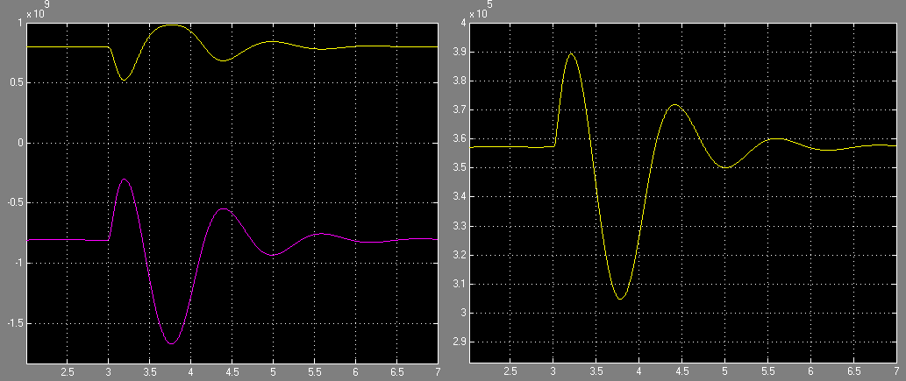

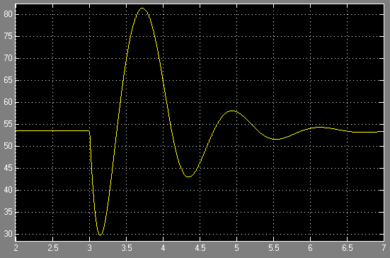

*Com compensação*

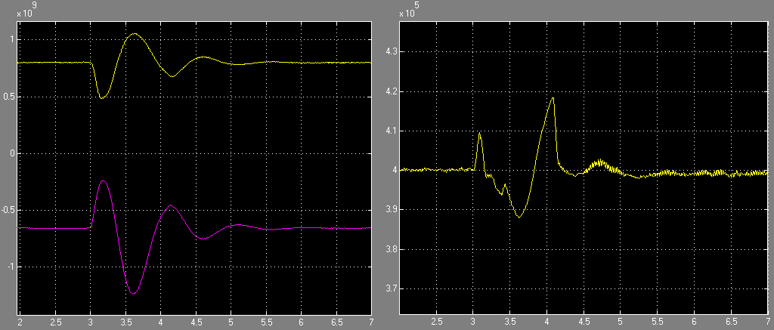

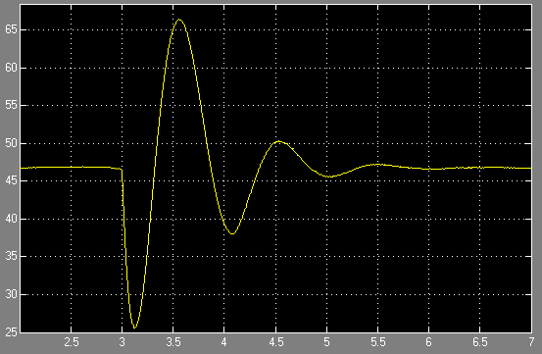

**Variação de +140° no angulo de fase do barramento receptor**

*Sem compensação*

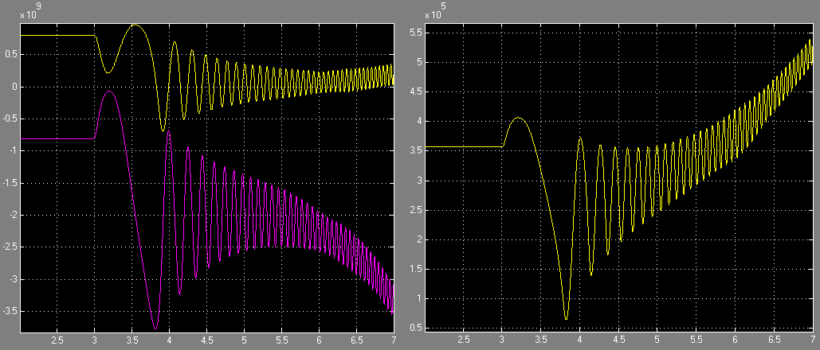

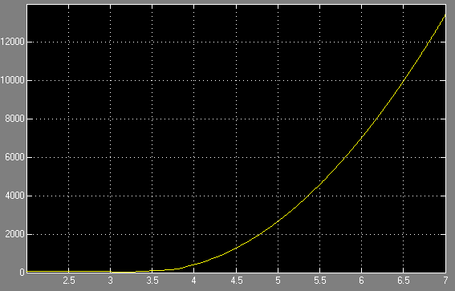

*Com compensação*

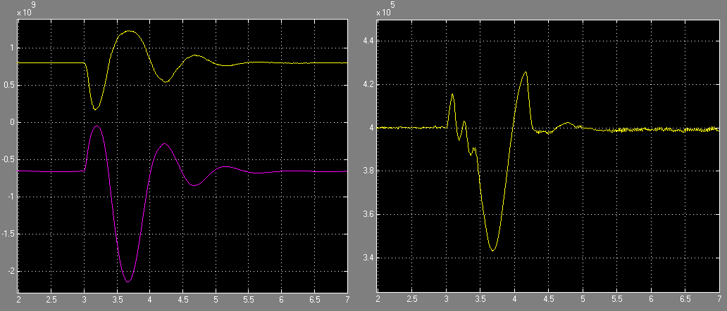

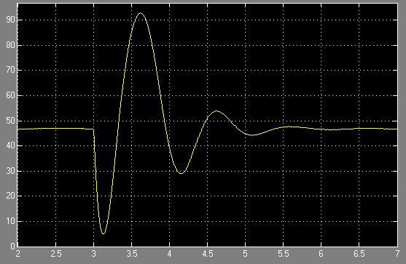

**Variação de +190° no angulo de fase do barramento receptor**

*Com compensação*

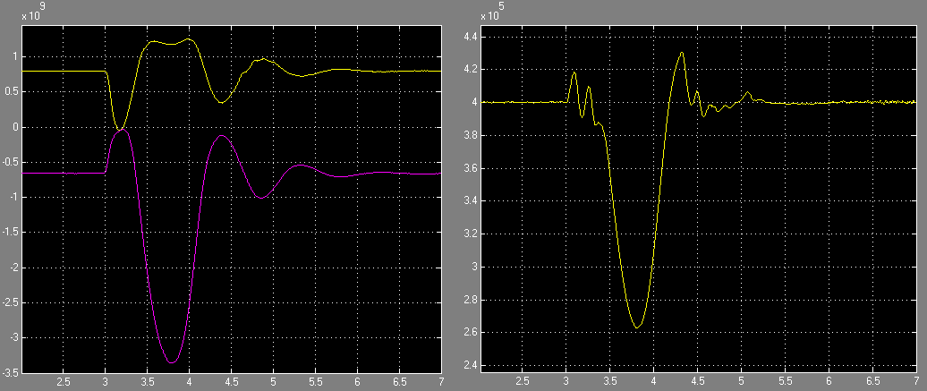

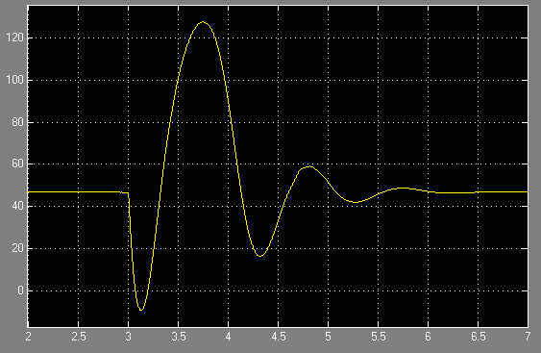

|  |  |  |  |  |
| --- | --- | --- | --- | --- |
| **Δδbarr. receptor (°)** | **Sem Compensação** | | **Com Compensação** | |
| **desempenho** | **δbarr. emissor max (°)** | **desempenho** | **δbarr. emissor max (°)** |
| +70 | estável | 82 | estável | 67 |
| +100 | estável | 106 | estável | 76 |
| +110 | instável | ∞ | estável | 80 |
| +140 | instável | ∞ | estável | 93 |
| +190 | instável | ∞ | estável | 128 |
| +200 | instável | ∞ | instável | ∞ |

Bla bla...

**Resposta contra cavas de tensão e sobtetensões**

***Na rede de transporte***

*Longa duração*

Sem compensação

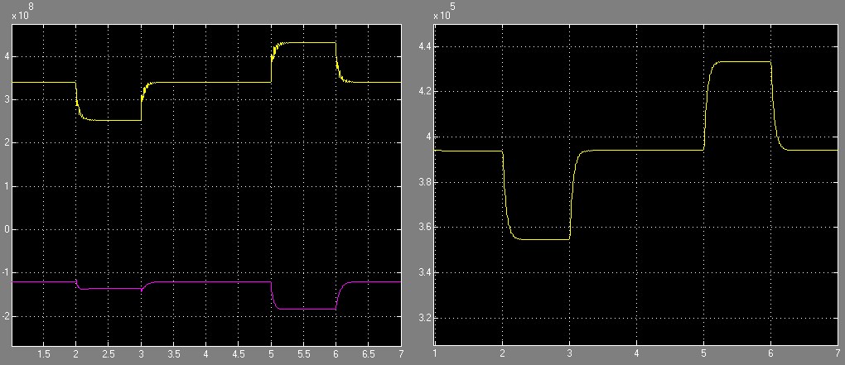

Com compensação

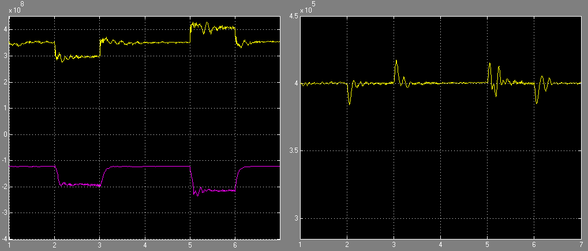

*Curta duração*

Sem compensação

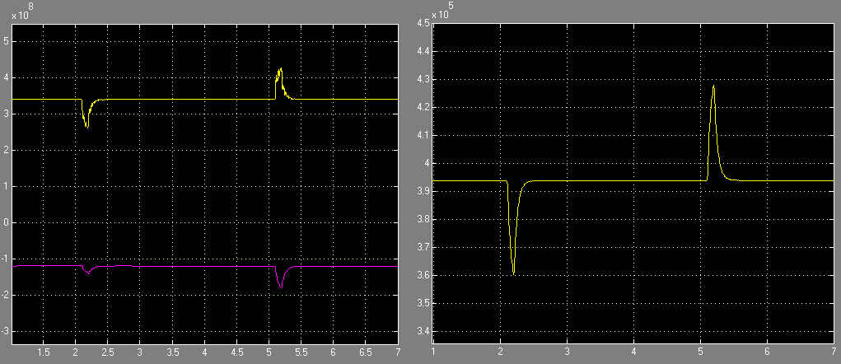

Com compensação

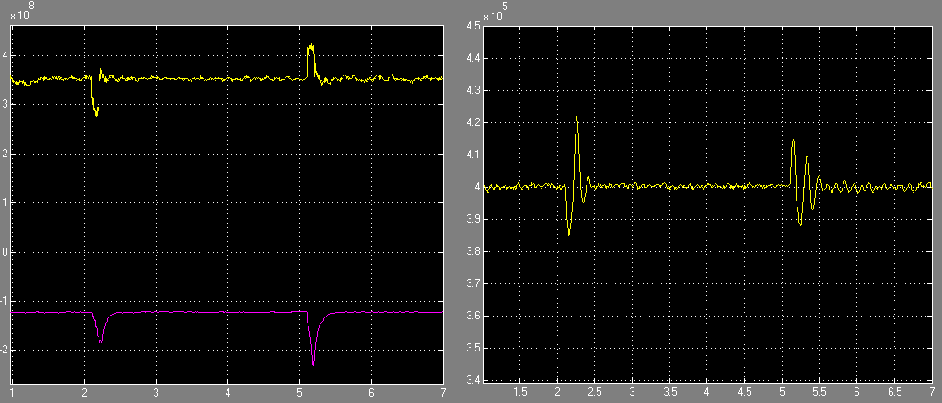

***Na rede de distribuição***

*Longa duração*

Sem compensação

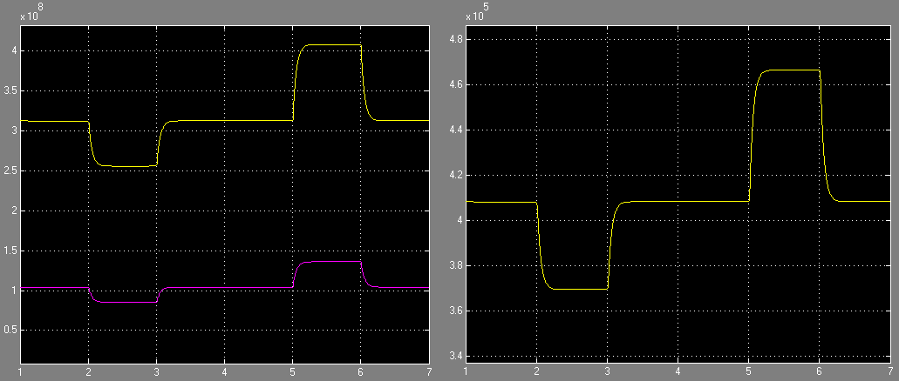

Com compensação

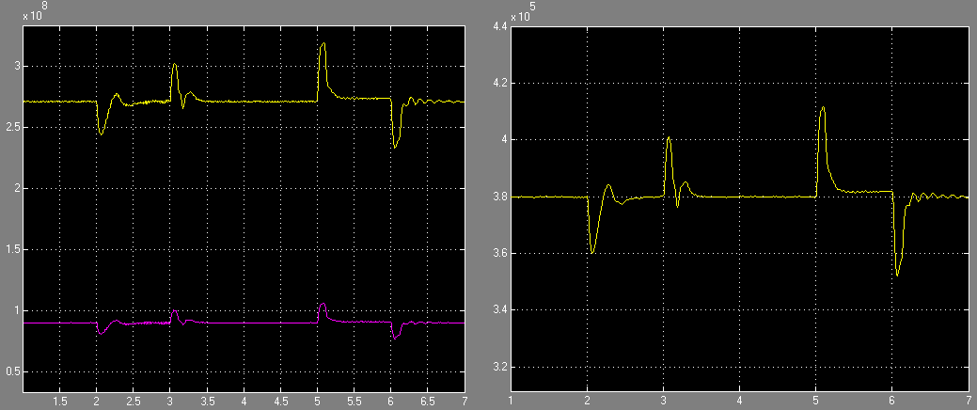

*Curta duração*

Sem compensação

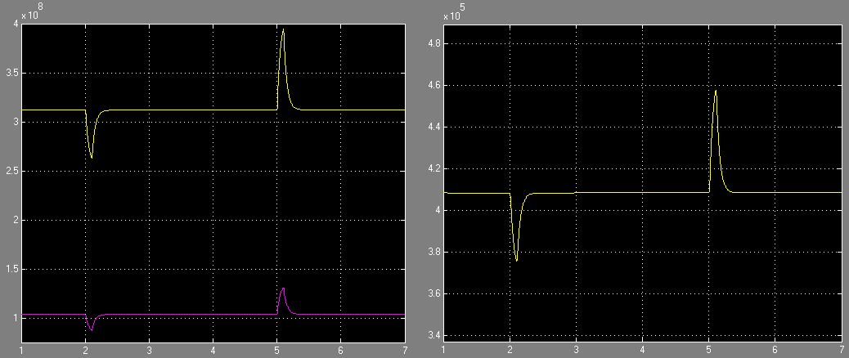

Com compensação

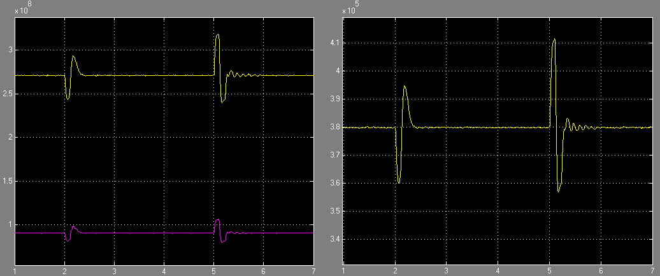

**-Resposta a variações discretas de carga**

Bla bla...

Sem compensação

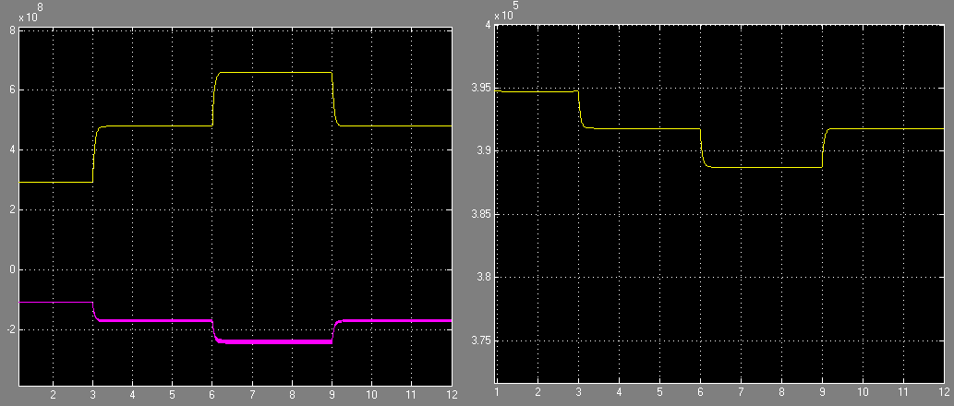

Com compensação

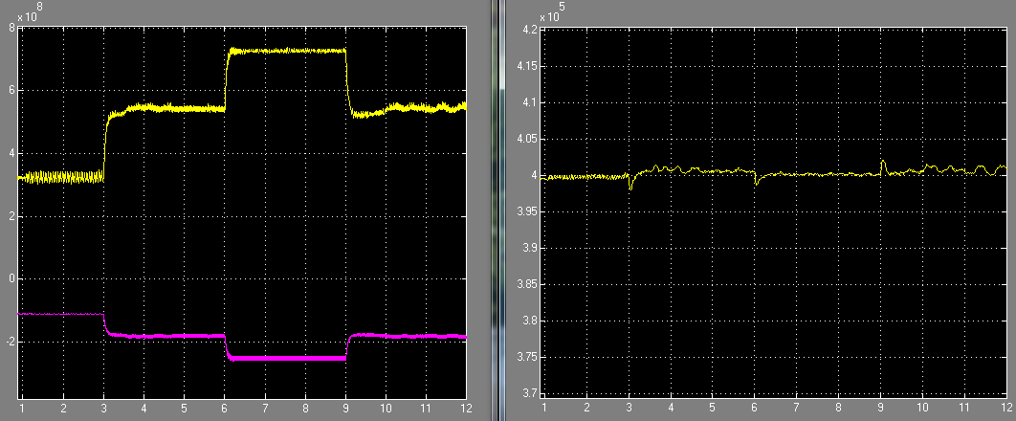

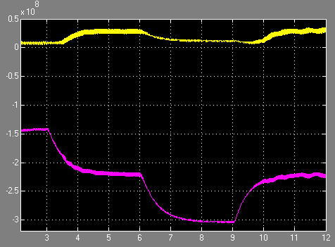

**-Correcção do factor de potência**

Sem compensação

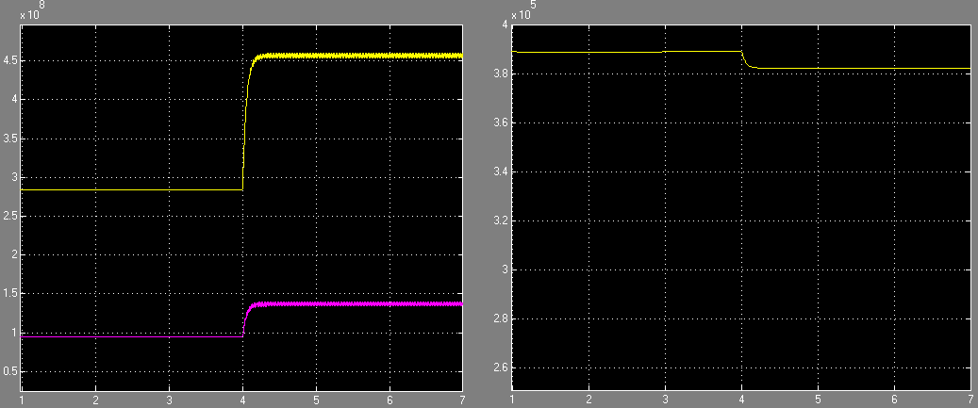

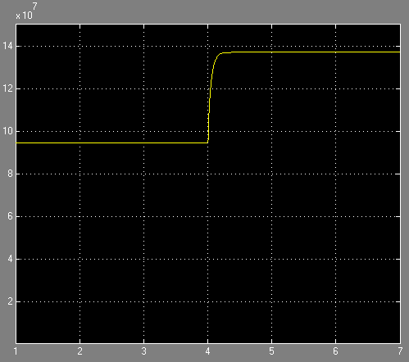

Com compensação

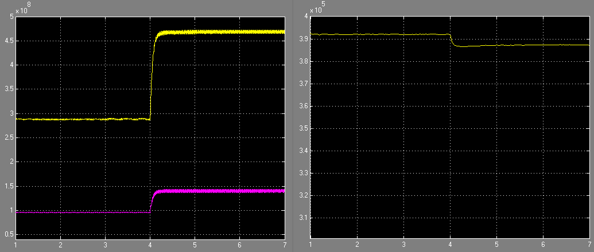

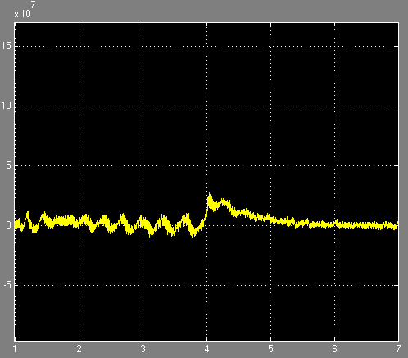

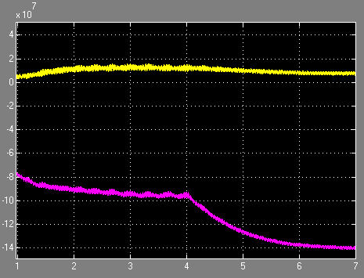

[43] - Zhang, X. P., Rehtanz, C., Pal, B. (2006), *Flexible AC transmission systems – Modelling and Control*, Berlim, Alemanha, Springler.

[80] - Franklin, Gene F., Powel, J. D. and Workman, M. L., (1997), *Digital control of dynamic systems*, Menlo Park, EUA, CA : Addison Wesley,